اليوم
الفصل

التاريخ

الحصة

الطريقة

الوسيلة
السبورة – جهاز العرض – لوحات تعليمية – خرائط
التهيئة

ما اسم القارة التي توجد بها شبه الجزيرة العربية ؟
الموضوع
الوحدة الرابعة ( الملامح الطبيعية لشبه الجزيرة العربية )

المناقشة – الحوار – الاستنتاج -

نوع الهدف | مستوى الهدف | الأهداف السلوكية | المحتوى | إجراءات وأنشطة التعليم والتعلم | التقويم

معرفي  معرفي  معرفي  معرفي  مهاري  معرفي | فهم  تحليل  تذكر  تحليل  تطبيق  تذكر | 1- أن تبين الطالبة ما يعبر عنه مصطلح شبه الجزيرة العربية  2- أن تصف الطالبة شبه الجزيرة العربية  3- أن تحدد الطالبة موقع شبه الجزيرة العربية على الخريطة  4- أن تصف الطالبة سطح شبه الجزيرة العربية  5- أن توقع الطالبة الأقسام التضاريسية لشبه الجزيرة العربية على الخريطة  6- أن تعدد الطالبة بعض مظاهر السطح في شبه الجزيرة العربية | ما يعبر عنه مسمى شبه الجزيرة العربية  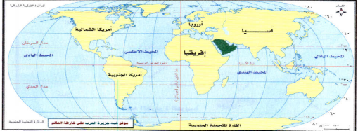  - بقعة من اليابسة يحيط بها الماء من ثلاث جهات  - أمة تسكن هذه البقعة وهم العرب  موقع شبه الجزيرة العربية :  تقع في الجزء الجنوبي الغربي من قارة أسيا بين دائرتي عرض ( 12- 32 ) شمالا وخطي طول ( 36- 31) شرقا  السطح  سطحها مرتفع في الغرب ثم ينحدر بصفة عامة نحو الشرق ومن أهم أشكال التضاريس  سهل تهامة – جبال الحجاز – هضبة نجد – سهل الإحساء  المناخ : مناخها قاريا ترتفع الحرارة صيفا وتنخفض شتاء وأمطارها قليلة | - تتحقق أهداف الدرس من خلال الإجراءات والأنشطة التالية :  الطريقة الحوارية حيث تتعرف الطالبات على مفهوم مصطلح شبه الجزيرة العربية  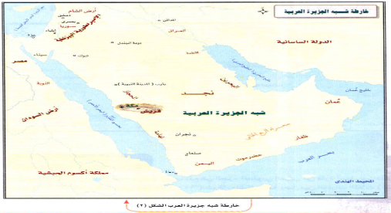  الطريقة الاستنتاجية من خلال خارطة شبه الجزيرة العربية تتعرف الطالبات على حدود شبه الجزيرة العربية  الطريقة الاستنتاجية حيث تعرض المعلمة الشكل رقم 3 وتطلب من الطالبات استنتاج مظاهر السطح لشبه الجزيرة العربية  الطريقة الاستنتاجية من خلال أنشطة الكتاب تتعرف الطالبات على مناخ شبه الجزيرة العربية | 1- بيني ما يعبر عنه مصطلح شبه الجزيرة العربية  2- صفي شبه الجزيرة العربية  3- حددي موقع شبه الجزيرة العربية على الخريطة  4- صفي سطح شبه الجزيرة العربية  5- أوقعي الأقسام التضاريسية لشبه الجزيرة العربية على الخريطة  6- عددي بعض مظاهر السطح في شبه الجزيرة العربية

اليوم
الفصل

التاريخ

الحصة

الطريقة

الوسيلة
السبورة – جهاز العرض – لوحات تعليمية – خرائط
التهيئة

ما أهم الديانات التي كانت موجودة في شبه الجزيرة ؟
الموضوع
الوحدة الرابعة ( الحالة الدينية لشبه الجزيرة العربية قبل الإسلام )

المناقشة – الحوار – الاستنتاج -

نوع الهدف | مستوى الهدف | الأهداف السلوكية | المحتوى | إجراءات وأنشطة التعليم والتعلم | التقويم

معرفي  معرفي  معرفي  مهاري  معرفي  وجداني | تذكر  تحليل  تحليل  تطبيق  تحليل  استجابة | 1- أن تذكر الطالبة الأديان السماوية في شبه الجزيرة العربية  2- أن نسجل الطالبة بعض الآيات التي تشير إلى المعبودات الوثنية  3- أن ترمز الطالبة على الخارطة لأماكن انتشار هذه العبادات  4- أن تصمم الطالبة خارطة مفهوم للديانات في شبه الجزيرة العربية  5- أن تفرق الطالبة بين الأديان السماوية والوثنية  6- أن تحرص الطالبة على التوحيد الخالص | الديانات السماوية  الحنفية وهي ملة نبينا إبراهيم  اليهودية وهي ملة موسى عليه السلام  النصرانية وهي ملة عيسى عليه السلام  الديانات الوضعية  الديانات الوضعية :  - عبادة الأوثان  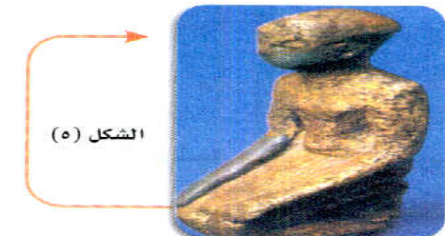  - عبادة الأجرام السماوية كالشمس والقمر والكواكب  - عبادة الطبيعة  - عبادة النار | - تتحقق أهداف الدرس من خلال الإجراءات والأنشطة التالية :  الطريقة الحوارية حيث تتعرف الطالبات على الديانات السماوية التي كانت موجودة في سبه الجزيرة العربية  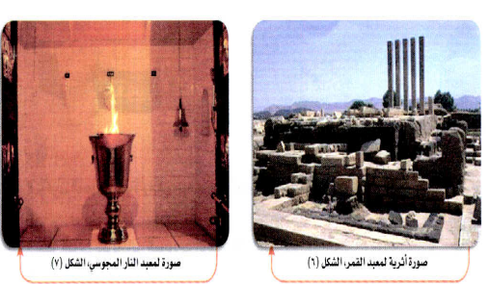  الطريقة الاستنتاجية من خلال عرض الآيات الواردة في الكتاب تستنتج الطالبات أنواع العبادات الوضعية التي كانت منتشرة في جزيرة العرب  الطريقة الاستنتاجية من خلال الأشكال في كتاب الطالبة تتعرف الطالبات بعض مظاهر هذه العبادات  الطريقة الاستنتاجية من خلال أنشطة الكتاب تتعرف الطالبات عناصر الدرس | 1- اذكري الأديان السماوية في شبه الجزيرة العربية  2- سجلي بعض الآيات التي تشير إلى المعبودات الوثنية  3- ارمزي على الخارطة لأماكن انتشار هذه العبادات  4- صممي الطالبة خارطة مفهوم للديانات في شبه الجزيرة العربية  5- فرقي بين الأديان السماوية والوثنية  6- تقويم ذاتي

اليوم
الفصل

التاريخ

الحصة

الطريقة

الوسيلة
السبورة – جهاز العرض – لوحات تعليمية – خرائط
التهيئة

ما أهم القوى السياسية التي كانت موجودة في شبه الجزيرة ؟
الموضوع
الوحدة الرابعة ( الحالة السياسية في شبه الجزيرة العربية )

المناقشة – الحوار – الاستنتاج -

نوع الهدف | مستوى الهدف | الأهداف السلوكية | المحتوى | إجراءات وأنشطة التعليم والتعلم | التقويم

معرفي  معرفي  معرفي  مهاري  معرفي  وجداني | تذكر  تحليل  تحليل  تطبيق  تحليل  استجابة | 1- أن تضع الطالبة على الخارطة ثلاثة من عواصم القوى السياسية التي تزامن مع بعثة النبي في شبه الجزيرة العربية  2- أن تحدد مواقع القوى السياسية على خارطة شبه الجزيرة العربية  3- أن تتعرف الطالبة على القوى السياسية في شبه جزيرة العرب  4- أن تعلل قيام الحرب بين العرب قبل الإسلام  5- أأن تبدي الطالبة اهتمامها بدور الوحدة السيباسية في قوة المسلمين | القوى السياسية التي كانت قائمة قبل بعثة الرسول صلى الله عليه وسلم  قامت في شبه الجزيرة العربية قبل الإسلام ممالك وقوى سياسية ورد ذكرها في القرآن الكريم قال تعالى ( لقد كان لسبأ في مسكنهم آية ..........) ثم انهارت قبل بعثة الرسول صلى الله عليه وسلم بوقت طويل ومن القوى التي كانت موجودة عند بعثة الرسول صلى الله عليه وسلم ( قريش – ثقيف – بنو حنيفة – وكندة )  نفوذ القوى الخارجية وقت بعثة النبي صلى الله عليه وسلم  من ذلك نفوذ الفرس الذي امتد إلى السهل الساحلي الشرقي لشبه الجزيرة العربية وبلاد اليمن  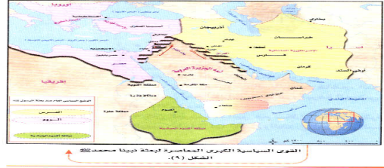 | - تتحقق أهداف الدرس من خلال الإجراءات والأنشطة التالية :  الطريقة الحوارية من خلال عرض خريطة شبه الجزيرة العربية تبين الطالبات ثلاثة من عواصم القوى السياسية التي تزامن مع بعثة النبي في شبه الجزيرة العربية  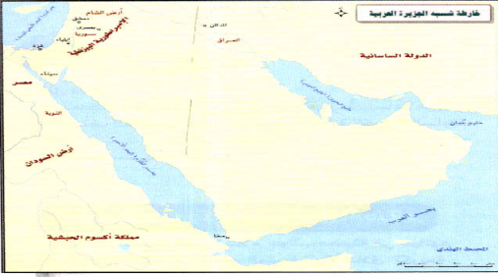  الطريقة الاستنتاجية من خلال عرض الآيات الواردة في الكتاب تستنتج الطالبات أم القوى السياسية التي كانت موجودة في جزيرة العرب قبل البعثة  الطريقة الاستنتاجية من خلال الدرس تستنتج الطالبات كثرة وقوع الحرب بين العرب قبل الإسلام  الطريقة الاستنتاجية من خلال أنشطة الكتاب تتعرف الطالبات على باقي عناصر الدرس | 1- ضعي على الخارطة ثلاثة من عواصم القوى السياسية التي تزامن مع بعثة النبي في شبه الجزيرة العربية  2- حددي مواقع القوى السياسية على خارطة شبه الجزيرة العربية  3- اذكري على القوى السياسية في شبه جزيرة العرب  4- عللي قيام الحرب بين العرب قبل الإسلام  5- تقويم ذاتي

اليوم
الفصل

التاريخ

الحصة

الطريقة

الوسيلة
السبورة – جهاز العرض – لوحات تعليمية – خرائط
التهيئة

ما أقسام المجتمع في شبه الجزيرة العربية قبل الإسلام ؟
الموضوع
( الحالة الاجتماعية في شبه جزيرة العرب قبل الإسلام )

المناقشة – الحوار – الاستنتاج -

نوع الهدف | مستوى الهدف | الأهداف السلوكية | المحتوى | إجراءات وأنشطة التعليم والتعلم | التقويم

معرفي  معرفي  معرفي  مهاري  معرفي  وجداني | تذكر  تحليل  تحليل  تطبيق  تحليل  استجابة | 1- أن تربط الطالبة بين طبيعة شبه الجزيرة وأوضاع سكانها الاجتماعية  2- أن تسمي الطالبة أقسام المجتمع في شبه جزيرة العرب قبل الإسلام  3- أن تميز الطالبة بين الأعمال التي يمارسها سكان الحاضرة وسكان البادية  4- أن تحدد الطالبة الصفات الحسنة للعرب قبل الإسلام  5- أن تحدد الطالبة على الخارطة مواطن القبائل العربية | أقسام المجتمع  الحضر : وهم السكان المستقرون في المدن والقرى  البدو : وهم السكان المنتقلون من مكان لآخر  الأخلاق الحسنة عند العرب قبل الإسلام  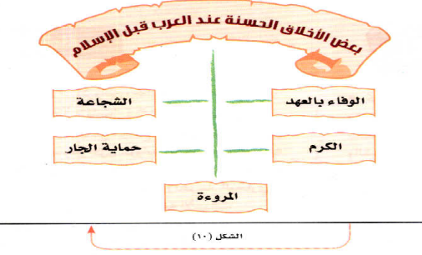  النظام الاجتماعي :  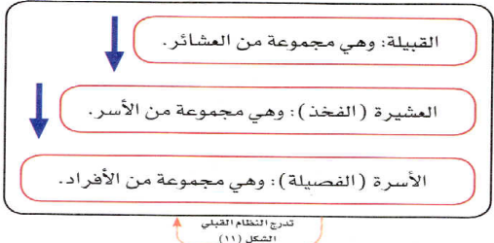 | - تتحقق أهداف الدرس من خلال الإجراءات والأنشطة التالية :  الطريقة الحوارية من خلال مناقشة السؤال التالي : ما النظام الاجتماعي السائد قبل الإسلام في شبه جزيرة العرب ؟ تتعرف الطالبات على أقسام المجتمع  تبين المعلمة للطالبات مفهوم الحضر والبدو  تناقش المعلمة مع الطالبات أهم أعمال السكان في الحضر والبدو  الطريقة الاستنتاجية من خلال عرض الشكل المقابل الذي يوضح صفات العرب الحسنة  الطريقة الاستنتاجية من خلال الشكل المقابل تتعرف الطالبات على النظام الاجتماعي في شبه الجزيرة العربية  الطريقة الاستنتاجية من خلال أنشطة الكتاب تتعرف الطالبات على باقي عناصر الدرس | 1- اربطي بين طبيعة شبه الجزيرة وأوضاع سكانها الاجتماعية  2- سمي أقسام المجتمع في شبه جزيرة العرب قبل الإسلام  3- ميزي بين الأعمال التي يمارسها سكان الحاضرة وسكان البادية  4- حددي الصفات الحسنة للعرب قبل الإسلام  5- حددي على الخارطة مواطن القبائل العربية

اليوم
الفصل

التاريخ

الحصة

الطريقة

الوسيلة
السبورة – جهاز العرض – لوحات تعليمية – خرائط
التهيئة

ما أقسام المجتمع في شبه الجزيرة العربية قبل الإسلام ؟
الموضوع
( الحالة الاقتصادية في شبه جزيرة العرب قبل الإسلام )

المناقشة – الحوار – الاستنتاج -

نوع الهدف | مستوى الهدف | الأهداف السلوكية | المحتوى | إجراءات وأنشطة التعليم والتعلم | التقويم

معرفي  معرفي  معرفي  وجداني  معرفي  معرفي | تذكر  تحليل  فهم  حكم قيمي  المعرفة  تذكر | 1- أن تذكر الطالبة الحرف التني بها يعمل سكان شبه الجزيرة العربية  2- أن تعلل الطالبة اهتمام العرب بالرعي  3- أن تبين الطالبة بعض المناطق الزراعية في شبه جزيرة العرب  4- أن تقدر الطالبة قيمة العمل بأنواعه  5- أن تتعرف الطالبة على بعض الأسواق التجارية القديمة  6- أن تحدد الطالبة على الخارطة الطرق التجارية في شبه الجزيرة العربية | 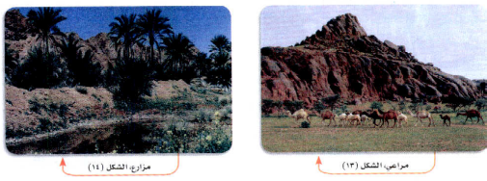  المهن التي مارسها سكان شبه الجزيرة قبل الإسلام  - الرعي وهي حرفة أهل البادية خاصة  - الزراعة في بعض المناطق وأهم المزروعات الحبوب والتمور والخضروات  - التجارة ومن أشهر الرحلات التجارية رحلة الشتاء والصيف  - الصناعة وقد عمل بها السكان لتوفير حاجاتهم ومنها صناعة السيوف - النسيج – الحدادة – الصياغة – الجلديات  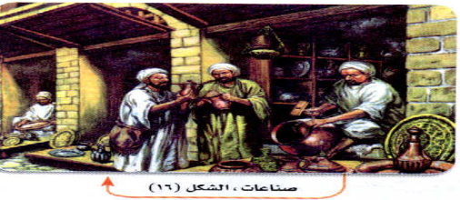 | - تتحقق أهداف الدرس من خلال الإجراءات والأنشطة التالية :  الطريقة الحوارية من خلال مناقشة الأسئلة ص 31 كتاب الطالبة تتعرف الطالبات على معالم النشاط الاقتصادي في شبه الجزيرة العربية  تناقش المعلمة مع الطالبات أاهتمام العرب بحرفة الرعي  الطريقة الاستنتاجية من خلال عرض خارطة شبه الجزيرة العربية تبين الطالبة أهم المناطق الزراعية في شبه الجزيرة العربية  الطريقة الاستنتاجية من خلال عرض خارطة شبه الجزيرة العربية تتعرف الطالبات على أهم الطرق التجارية القديمة في شبه الجزيرة العربية  الطريقة الاستنتاجية من خلال أنشطة الكتاب تتعرف الطالبات على باقي عناصر الدرس | 1- اذكري الحرف التني بها يعمل سكان شبه الجزيرة العربية  2- عللي اهتمام العرب بالرعي  3- بيني بعض المناطق الزراعية في شبه جزيرة العرب  4- تقويم ذاتي  5- اذكري بعض الأسواق التجارية القديمة  6- حددي على الخارطة الطرق التجارية في شبه الجزيرة العربية

اليوم
الفصل

التاريخ

الحصة

الطريقة

الوسيلة
السبورة – جهاز العرض – لوحات تعليمية – خرائط
التهيئة

ما أقسام المجتمع في شبه الجزيرة العربية قبل الإسلام ؟
الموضوع
( موقع مكة وطبيعتها الجغرافية )

المناقشة – الحوار – الاستنتاج -

نوع الهدف | مستوى الهدف | الأهداف السلوكية | المحتوى | إجراءات وأنشطة التعليم والتعلم | التقويم

معرفي  معرفي  معرفي  وجداني  معرفي  معرفي | تذكر  تحليل  فهم  حكم قيمي  المعرفة  تذكر | 1- أن تحدد الطالبة على الخريطة موقع شبه الجزيرة العربية من العالم  2- أن تبين الطالبة موقع مكة  3- أن تصف الطالبة طبيعة مكة  4- أن توضح الطالبة طبيعة مناخ مكة  5- ان تحرص الطالبة على زيارة مكة | 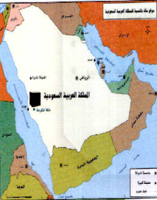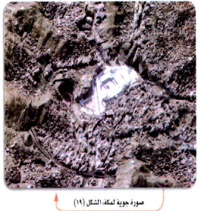  موقع مكة :  تقع مكة في غرب شبه جزيرة العرب أي غرب المملكة العربية السعودية بأرض الحجاز وهي وسط الأرض الآهلة بالسكان مما سهل الوصول إليها  سطح مكة  تقع مكة في وسط واد قليل الماء تشرف عليه الجبال من جميع الجهات  مناخ مكة  ومناخ مكة حار صيفا ويغلب عليه الدفء شتاء وقلة الأمطار | - تتحقق أهداف الدرس من خلال الإجراءات والأنشطة التالية :  الطريقة الحوارية من خلال مناقشة الأسئلة ص 34 كتاب الطالبة تتعرف الطالبات موقع مكة من شيه الجزيرة العربية  تناقش المعلمة مع الطالبات أهمية مكة بالنسبة لكل المسلمين في العالم  الطريقة الاستنتاجية من خلال عرض خارطة شبه الجزيرة العربية تبين الطالبة موقع مكة على الخريطة  الطريقة الاستنتاجية من خلال عرض الصور الجوية لمكة تتعرف الطالبات طبيعة سطح مكة  الطريقة الاستنتاجية من خلال أنشطة الكتاب تتعرف الطالبات على مناخ مكة | 1- حددي على الخريطة موقع شبه الجزيرة العربية من العالم  2- بيني موقع مكة  3- صفي طبيعة مكة  4- وضحي طبيعة مناخ مكة  5- تقويم ذاتي

اليوم
الفصل

التاريخ

الحصة

الطريقة

الوسيلة
السبورة – جهاز العرض – لوحات تعليمية – خرائط
التهيئة

متى ولد النبي صلى الله عليه وسلم ؟
الموضوع
(حياة النبي صلى الله عليه وسلم قبل البعثة )

المناقشة – الحوار – الاستنتاج -

نوع الهدف | مستوى الهدف | الأهداف السلوكية | المحتوى | إجراءات وأنشطة التعليم والتعلم | التقويم

معرفي  معرفي  معرفي  معرفي  معرفي | تذكر  تذكر  تحليل  اذكر  تذكر | 1- أن تذكر الطالبة نسب النبي صلى الله عليه وسلم  2- أن ترسم الطالبة شجرة لنسب النبي صلى الله عليه وسلم  3- أن تذكر الطالبة مولد النبي صلى الله عليه وسلم  4- أن تعلل الطالبة رضاعة النبي صلى الله عليه وسلم في بادية بني سعد  5- أن تسمي الطالبة مرضعة النبي صلى الله عليه وسلم  6- أن تشير الطالبة إلى دور أبي طالب في حياة النبي صلى الله عليه وسلم | مولده صلى الله عليه وسلم  تزوج عبد الله بن عبد المطلب بآمنة بنت وهب والدة نبينا محمد صلى الله عليه وسلم وبعد زواجهما خرج عبد الله إلى بلاد الشام للتجارو ومات في طريق العودة وكانت آمنة قد حملت بنبينا محمد صلى الله عليه وسلم فوضعته في شهر ربيع الأول عام الفيل  نسبه صلى الله عليه وسلم :  ( الله يصطفي من الملائكة رسلا ومن الناس إن الله سميع بصير )  رضاعته صلى الله عليه وسلم  أرضعته صلى الله عليه وسلم حليمة السعدية  كفالته صلى الله عليه وسلم  تعبده صلى الله عليه وسلم  أعماله صلى الله عليه وسلم  ( بناء الكعبة- حرب الفجار – حلف الفضول | - تتحقق أهداف الدرس من خلال الإجراءات والأنشطة التالية :  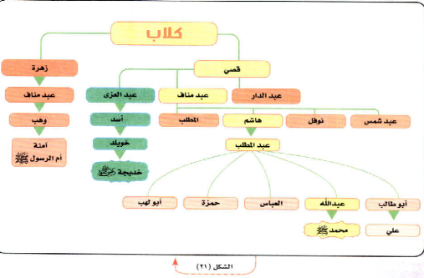  الطريقة الحوارية من خلال ذلك تتعرف الطالبات على تاريخ مولد النبي صلى الله عليه وسلم  من خلال عرض الرسم السابق أملام الطالبات تتعرف الطالبات على نسب النبي صلى الله عليه وسلم  الطريقة الوارية : من خلال ذلك تتعرف الطالبات على رضاعته صلى الله عليه وسلم – كفالته صلى الله عليه وسلم – تعبده صلى الله عليه وسلم – أعماله صلى الله عليه وسلم  الطريقة الاستنتاجية من خلال أنشطة الكتاب تتعرف الطالبات على باقي عناصر الدرس | 1- اذكري نسب النبي صلى الله عليه وسلم  2- ارسمي شجرة لنسب النبي صلى الله عليه وسلم  3- اذكري مولد النبي صلى الله عليه وسلم  4- عللي رضاعة النبي صلى الله عليه وسلم في بادية بني سعد  5- سمي مرضعة النبي صلى الله عليه وسلم  6- أشيري إلى دور أبي طالب في حياة النبي صلى الله عليه وسلم

اليوم
الفصل

التاريخ

الحصة

الطريقة

الوسيلة
السبورة – جهاز العرض – لوحات تعليمية – خرائط
التهيئة

متى نزل الوحي على الرسول صلى الله عليه وسلم ؟
الموضوع
(حياة النبي صلى الله عليه وسلم بعد البعثة )نزول الوحي

المناقشة – الحوار – الاستنتاج -

نوع الهدف | مستوى الهدف | الأهداف السلوكية | المحتوى | إجراءات وأنشطة التعليم والتعلم | التقويم

معرفي  معرفي  معرفي  معرفي  معرفي  معرفي | تذكر  تحليل  تذكر  تذكر  تحليل  فهم | 1- أن تحدد الطالبة موقع غار حراء على رسم للغار  2- أن تصف الطالبة نزول الوحي على نبينا صلى الله عليه وسلم  3- أن تحدد الطالبة سن النبي صلى الله عليه وسلم عند نزول الوحي  4- أن تعين الطالبة السنة التي نزل فيها الوحي على نبينا صلى الله عليه وسلم  5- أن تصف الطالبة حال النبي صلى الله عليه وسلم بعد نزول الوحي عليه  6- أن تبين الطالبة حسن تصرف خديجة رضي الله عنها | بدء الوحي  بدأت بوادر الوحي على نبينا صلى الله عليه وسلم بالرؤيا الصادقة فكان لا يرى رؤيا في منامه إلا جاءت مثل فلق الصبح واتخذ غار حراء مكانا للتعبد وعندما بلغ سن الأربعين نزل عليه الوحي  نزول الوحي :  في شهر رمضان عام 610 للميلاد نزل جبريل عليه السلام على نبينا محمد صلى الله عليه وسلم وهو في غار حراء فقال جبريل عليه السلام اقرأ  موقف خديجة :  لما دخل صلى الله عليه وسلم على زوجنه خديجة رضي الله عنها قال ( زملوني زملوني فهدأت من روعه حتى ذهب عنه الفزع فقص على خديجة رضي الله عنها ما حدث وأبدى خشيته من ذلك فقالت له (كلا والله لا يخزيك الله أبدا والله إنك لتصل الرحم وتحمل الكل وتقري الضيف وتكسب المعدوم وتعين على نوائب الدهر ) | - تتحقق أهداف الدرس من خلال الإجراءات والأنشطة التالية :  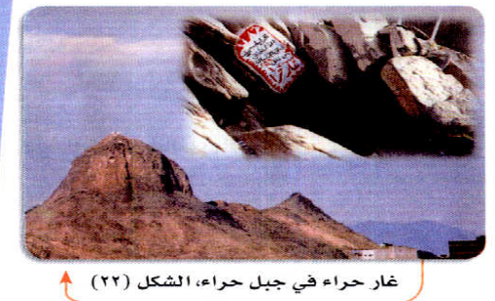  من خلال عرض الشكل السابق تحدد الطالبات موقع الغار من جبل حراء  الطريقة الحوارية من خلال ذلك تتعرف الطالبات على حال النبي قبيل نزول الوحي عليه  الطريقة الحوارية : من خلال ذلك تتعرف الطالبات حال الوحي بعد نزول الوحي  الطريقة الاستنتاجية من خلال أنشطة الكتاب تتعرف الطالبات على باقي أنشطة الدرس | 1- حددي موقع غار حراء على رسم للغار  2- صفي نزول الوحي على نبينا صلى الله عليه وسلم  3- حددي سن النبي صلى الله عليه وسلم عند نزول الوحي  4- عيني السنة التي نزل فيها الوحي على نبينا صلى الله عليه وسلم  5- صفي حال النبي صلى الله عليه وسلم بعد نزول الوحي عليه  6- بيني حسن تصرف خديجة رضي الله عنها

اليوم
الفصل

التاريخ

الحصة

الطريقة

الوسيلة
السبورة – جهاز العرض – لوحات تعليمية – خرائط
التهيئة

لماذا بدأت الدعوة سرية في البداية ؟ وكم عاما استمرت ؟
الموضوع
حياة النبي صلى الله عليه وسلم في مكة ( الدعوة السرية )

المناقشة – الحوار – الاستنتاج -

نوع الهدف | مستوى الهدف | الأهداف السلوكية | المحتوى | إجراءات وأنشطة التعليم والتعلم | التقويم

معرفي  معرفي  معرفي  وجداني  معرفي  مهاري | تحليل  تحليل  تذكر  حكم قيمي  المعرفة  تطبيق | 1- أن تعلل الطالبة سرية الدعوة في هذه المرحلة  2- أن تثمن الطالبة جهود النبي صلى الله عليه وسلم في الدعوة  3- أن تحدد الطالبة على الخارطة مجال الدعوة السرية  4- أن تقدر الطالبة جهود المسلمين الأوائل في نشر الدعوة  5- أن تتعرف الطالبة على مدى نجاح الدعوة في هذه المرحلة  6- أن تصمم الطالبة لوحة تبين عليها أوائل المؤمنين بالدعوة | بدء الدعوة  بعد نزول الوحي على نبينا محمد صلى الله عليه وسلم بدأت مرحلة التبليغ فبدأ صلى الله عليه وسلم بأقرب الناس إليه واتخذ أسلوب السرية في الدعوة لنشر الإسلام وتبليغه للناس ومن أجل تدريب المؤمنين وتقويتهم وحتى لا يستثير قريشا فأسلم عدد من الرجال والنساء  أوائل المؤمنين بالدعوة  أول من آمن من النساء والرجال والصبيان والموالي  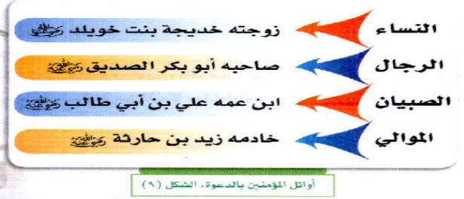  وعندما زاد عدد الداخلين في الإسلام بدأ النبي صلى الله عليه وسلم يجتمع بهم سرا وقد استمرت هذه المرحلة لمدة ثلاث سنوات | - تتحقق أهداف الدرس من خلال الإجراءات والأنشطة التالية :  من خلال عرض الآيات ص 50 كتاب الطالبة تناقش المعلمة مع الطالبات حال النبي صلى الله عليه وسلم في بداية الدعوة  الطريقة الحوارية من خلال ذلك تتعرف الطالبات على أسباب بدء العوة بالشكل السري  من خلال عرض الشكل الذي يبين أوائل المؤمنين بالدعوة تحدد الطالبات أوائل المؤمنين بالدعوة  تناقش المعلمة الطالبات حول جهود النبي صلى الله عليه وسلم في نشر الدعوة في المرحلة السرية  الطريقة الاستنتاجية من خلال أنشطة الكتاب تتعرف الطالبات على باقي أنشطة الدرس |  | 1- عللي سرية الدعوة في هذه المرحلة  2- ثمني جهود النبي صلى الله عليه وسلم في الدعوة  3- حددي على الخارطة مجال الدعوة السرية  4- تقويم ذاتي  5- تعرفي على مدى نجاح الدعوة في هذه المرحلة  6- صممي لوحة تبين عليها أوائل المؤمنين بالدعوة

اليوم
الفصل

التاريخ

الحصة

الطريقة

الوسيلة
السبورة – جهاز العرض – لوحات تعليمية – خرائط
التهيئة

لماذا أمر الله رسوله صلى الله عليه وسلم بدعوة أقاربه أولا ؟
الموضوع
الدعوة الجهرية

المناقشة – الحوار – الاستنتاج -

نوع الهدف | مستوى الهدف | الأهداف السلوكية | المحتوى | إجراءات وأنشطة التعليم والتعلم | التقويم

معرفي  معرفي  معرفي  معرفي | تذكر  تذكر  تحليل  تذكر | 1- أن تقتدي الطالبة بالنبي صلى الله عليه وسلم في استجابته لأمر الله  2-أن تعلل الطالبة الجهر بالدعوة في هذه المرحلة  3- ان توضح الطالبة جهود الرسول في دعوة اهل مكة  4- أن تميز الطالبة بين موقف أعمام النبي صلى اله عليه وسلم من الدعوة  5-أن تبين الطالبة موقف قريش من إعلانه صلى الله عليه وسلم دعوته | 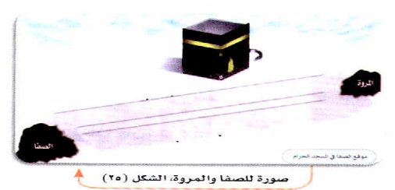  إعلان الدعوة  أمر الله رسوله تعالى أن يعلن دعوته قال الله تعالى ( وأنذر عشيرتك الأقربين ) فاستجاب لأمر ربه وبادر بالتقاء أقاربه من بني هاشم وبني عبد مناف فدعاهم إلى عبادة الله وحده لا شريك له فلم يستجيبوا له ثم انتقل إلى دعوة مكة كلها فصعد الصفا ثم هتف يا صباحاه فاجتمعوا إليه ......  موقف قريش من إعلان الدعوة :  بين النبي صلى الله عليه وسلم حقائق دعوته وبطلان عبادة قومه ودعا إلى هجرها فأدى ذلك إلى تحول موقف المشركين من المعارضة إلى إعلان العداء للدعوة الجديدة | - تتحقق أهداف الدرس من خلال الإجراءات والأنشطة التالية :  من خلال المناقشة والحوار تتعرف الطالبات على أساليب قريش في نشر الدعوة  الطريقة الحوارية من خلال ذلك تتعرف الطالبات على إعلانه صلى الله عليه وسلم ( لماذا بدأ بأقاربه أولا )  ما موقف أعمامه من الدعوة  تناقش المعلمة مع الطالبات موقف قريش من دعوة النبي صلى الله عليه وسلام في هذه المرحلة  الطريقة الاستنتاجية من خلال أنشطة الكتاب تتعرف الطالبات على باقي أنشطة الدرس | 1- تقويم ذاتي  2-عللي الجهر بالدعوة في هذه المرحلة  3- وضحي جهود الرسول في دعوة اهل مكة  4- ميزي بين موقف أعمام النبي صلى اله عليه وسلم من الدعوة  5-بيني موقف قريش من إعلانه صلى الله عليه وسلم دعوته

اليوم
الفصل

التاريخ

الحصة

الطريقة

الوسيلة
السبورة – جهاز العرض – لوحات تعليمية – خرائط
التهيئة

متى بدأ مرحلة الدعوة الجهرية ؟
الموضوع
إيذاء قريش للنبي صلى الله عليه وسلم وصبره على ذلك

المناقشة – الحوار – الاستنتاج -

نوع الهدف | مستوى الهدف | الأهداف السلوكية | المحتوى | إجراءات وأنشطة التعليم والتعلم | التقويم

معرفي  معرفي  معرفي  معرفي | تذكر  تذكر  تحليل  تذكر | 1- أن تذكر الطالبة أساليب قريش في مواجهة الدعوة الإسلامية  2- أن تذكر الطالبة صور من إيذاء النبي صلى الله عليه وسام  3- أن تصنف الطالبة أنواع الإيذاء التي توجه لها النبي صلى الله عليه وسلم  4- أن تذكر الطالبة صور لمعاناة أصحاب النبي الذين آمنوا بالدعوة | 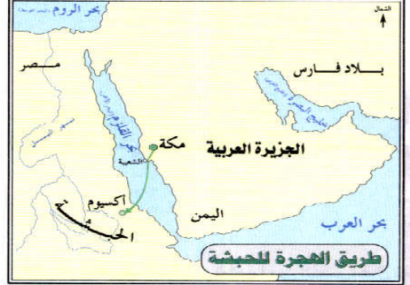  أساليب قريش في مواجهة الدعوة  1- محاولة التأثير على أبي طالب عم النبي صلى الله عليه وسلم  2- السخرية والاستهزاء  3- الاتهامات الباطلة  تشويه الدعوة  4-الاعتداء على النبي صلى الله عليه وسلم  5-اضطهاد أتباعه وفتنتهم  6-المقاطعة حصار الشعب  موقف النبي صلى الله عليه وسلم من أساليب المواجهة  أمر الله نبيه صلى الله عليه وسلم أن يتحلى بالصبر | - تتحقق أهداف الدرس من خلال الإجراءات والأنشطة التالية :  من خلال المناقشة والحوار تتعرف الطالبات على أساليب قريش في نشر الدعوة  الطريقة الحوارية من خلال ذلك تتعرف الطالبات على صور من إيذاء المشركين للنبي صلى الله عليه وسلم  تناقش المعلمة مع الطالبات أنواع الإيذاء التي تعرض لها النبي صلى الله عليه وسلم  الطريقة الاستنتاجية من خلال أنشطة الكتاب تتعرف الطالبات على باقي أنشطة الدرس | 1- اذكري أساليب قريش في نشر الدعوة الإسلامية  2- اذكري صور من إيذاء النبي صلى الله عليه وسام  3- صفي أنواع الإيذاء التي توجه لها النبي صلى الله عليه وسلم  4اذكري صور لمعاناة أصحاب النبي الذين آمنوا بالدعوة

اليوم
الفصل

التاريخ

الحصة

الطريقة

الوسيلة
السبورة – جهاز العرض – لوحات تعليمية – خرائط
التهيئة

ما مدى نجاح دعوة النبي صلى الله عليه وسلم في إسلام القبائل الأخرى
الموضوع
عرض النبي صلى الله عليه وسلم على القبائل النصرة في الحج

المناقشة – الحوار – الاستنتاج -

نوع الهدف | مستوى الهدف | الأهداف السلوكية | المحتوى | إجراءات وأنشطة التعليم والتعلم | التقويم

معرفي  معرفي  معرفي  معرفي | تذكر  تذكر  تحليل  تذكر | 1-أن تدرك الطالبة فضل الله على نبيه في الإسراء والمعراج  2- أن تمثل الطالبة على الخارطة المكان الذي أسري بالنبي صلى الله عليه وسلم منه  3-أن تربط الطالبة بين تطور الدعوة وموسم الحج  4- أن تشرح الطالبة جهود النبي صلى الله عليه وسلم في عرض الإسلام على القبائل  5-أن تحدد الطالبة السنة التي التقى فيها النبي صلى الله عليه وسلم بهؤلاء الستة من الخزرج  6- ان تقدر دور الخزرج في الإسلام | 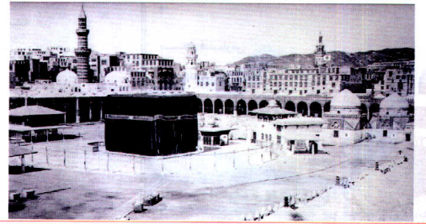  رجوع النبي صلى الله عليه وسلم من الطائف  عندما عاد النبي صلى الله عليه وسلم من الطائف إلى مكة لم يستطع أن يدخلها إلا بعد أن أجاره المطعم بن عدي ثم جاءت معجزة الإسراء والمعراج تسلية للنبي صلى اله عليه وسلم ولما أخبر بها النبي صلى اله عليه وسلم قريشا كذبوه ثم كان موسم الحج فعرض النبي صلى الله عليه وسلم دعوته وحاجته للنصرة على كثير من القبائل ولكن ذلك لم يفد بسبب تحذير أهل مكة لغيرهم  وصول الدعوة إلى المدينة يثرب  في العام الحادي عشر من الهجرة التقى النبي صلى الله عليه وسلم مع ستة من أهل يثرب عند العقبة وانتهى الحوار بينهم بالدخول في الإسلام ثم انصرفوا إلى بلادهم يدعون أهلهم للإسلام | - تتحقق أهداف الدرس من خلال الإجراءات والأنشطة التالية :  من خلال المناقشة والحوار تتعرف الطالبات على أساليب الأحداث مر بها النبي صلى الله عليه وسلم بعد الرجوع من الطائف  تبين المعلمة للطالبات كيف كانت رحلة الإسراء والمعراج تسلية للنبي صلى الله عليه وسلم  تسأل المعلمة الطالبات عن الركن الذي فرض خلال هذه الرحلة  الطريقة الحوارية من خلال ذلك تتعرف الطالبات على جهود النبي صلى الله عليه وسلم في عرض دعوته على القبائل  تتعرف الطالبات من خلال الدرس على العام الذي التقى فيه الرسول صلى اله عليه وسلم بهؤلاء الستة من الخزرج  الطريقة الاستنتاجية من خلال أنشطة الكتاب تتعرف الطالبات على باقي عناصر الدرس | 1-تقويم ذاتي  2- مثلي على الخارطة المكان الذي أسري بالنبي صلى الله عليه وسلم منه  3-اربطي بين تطور الدعوة وموسم الحج  4- اشرحي جهود النبي صلى الله عليه وسلم في عرض الإسلام على القبائل  5-حددي السنة التي التقى فيها النبي صلى الله عليه وسلم بهؤلاء الستة من الخزرج  6- مراقبة ذاتية

اليوم
الفصل

التاريخ

الحصة

الطريقة

الوسيلة
السبورة – جهاز العرض – لوحات تعليمية – خرائط
التهيئة

لماذا سميت بيعتا العقبة بذلك ؟
الموضوع
بيعتا العقبة

المناقشة – الحوار – الاستنتاج -

نوع الهدف | مستوى الهدف | الأهداف السلوكية | المحتوى | إجراءات وأنشطة التعليم والتعلم | التقويم

وجداني  معرفي  معرفي  وجداني  وجداني | استجابة  فهم  تذكر  استجابة  استجابة | 1-أن تأخذ الطالبة درسا من نجاح النبي صلى الله عليه وسلم في البحث عن ملاذ آمن الدعوة  2- أن توضح الطالبة فضل أهل المدينة  3-أن تحدد الطالبة السنتين اللتين حدثت فيهما بيعتا العقبة  4- أن تدرك الطالبة أن الفرح يأتي بعد الصبر  5-أن تقتدي الطالبة بالنبي صلى الله عليه وسلم في إخلاصه | بيعة العقبة الأولى  في موسم الحج من العام الثاني عشر من البعثة قدم مكة اثنا عشر رجلا ممن أسلموا من أهل المدينة وبايعوا النبي صلى الله عليه وسلم بيعة العقبة الأولى وعندما أراد المبايعون العودة ليثرب أمر النبي مصعب ابن عمير أن يرافقهم للمدينة ليعلمهم أمور الدين  بيعة العقبة الثانية  في السنة التالية للبيعة الأولى جاء إلى مكة في موسم الحج وفد من مسلمي المدينة وبايعوا النبي صلى الله عليه وسلم بيعة العقبة الثانية وأمرهم النبي صلى اله عليه وسلم أن يختاروا اثنا عشر رجلا ليسمعهم ما يبايعونه عليه فاختاروا تسعة من الخزرج وثلاثة من الأوس من بين الوفد البالغ ثلاث وسبعون رجلا وامرأتان | - تتحقق أهداف الدرس من خلال الإجراءات والأنشطة التالية :  من خلال المناقشة والحوار تتعرف الطالبات على جهود النبي صلى الله عليه وسلم في البحث عن آمان الدعوة  تبين المعلمة للطالبات من خلال الدرس فضل أهل المدينة  الطريقة الاستنتاجية من خلال أنشطة الكتاب تتعرف الطالبات على السنتين اللتين حدثتا فيهما بيعتا العقبة  الطريقة الحوارية من خلال ذلك تتعرف الطالبات على أن الصبر جاء بعده الفرج  الطريقة الاستنتاجية من خلال أنشطة الكتاب تتعرف الطالبات على باقي عناصر الدرس | 1-تقويم ذاتي  2- وضحي فضل أهل المدينة  3-حددي السنتين اللتين حدثت فيهما بيعتا العقبة  4- تقويم ذاتي  5- تقويم ذاتي

اليوم
الفصل

التاريخ

الحصة

الطريقة

الوسيلة
السبورة – جهاز العرض – لوحات تعليمية – خرائط
التهيئة

ما أثر موقع المدينة في استقرار السكان قديما ؟
الموضوع
المدينة وطبيعتها الجغرافية

المناقشة – الحوار – الاستنتاج -

نوع الهدف | مستوى الهدف | الأهداف السلوكية | المحتوى | إجراءات وأنشطة التعليم والتعلم | التقويم

معرفي  معرفي  معرفي  معرفي  معرفي  وجداني | فهم  تذكر  تحليل  استيعاب  تذكر  استجابة | 1- أن تبين الطالبة مكانة المدينة المنورة  2- أن تحدد الطالبة على الخريطة موقع المدينة ( يثرب )  3- أن تصف الطالبة طبيعة المدينة  4- أن توضح الطالبة طبيعة مناخ المدينة  5- أن تذكر الطالبة أهم ما تشتهر به المدينة من زراعات  6- ان تحرص الطالبة على زيارة المدينة المنورة | مكانة المدينة ( يثرب )  شرف الله المدينة المنورة ( يثرب ) بأن جعلها موطنا لنبينا محمد صلى الله عليه وسلم فإليها هاجر وفيها مسجده وقبره وهي عاصمة الإسلام الأولى  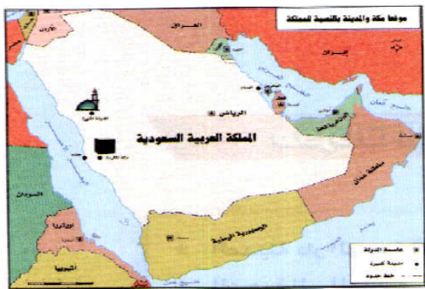  موقع المدينة :  تتقع المدينة في الجهة الغربية من شبه الجزيرة العربية وإلى الشمال من مكة المكرمة على دائرة عرض ( 24درجة شمالا وخط طول 39 شرقا  طبيعة المدينة ( يثرب )  المدينة أرض خصبة التربة وفيرة الماء تكثر فيها الأودية والآبار التي تنتشر حولها المزارع كما تحيط بها الجبال في الشمال والجنوب والحرات التي تقع في جهاتها الشرقية والغربية وفي الجزء الجنوبي الشرقي فكان لهذه الطبيعة دور كبير في حماية المدينة من الأعداء  مناخ المدينة :  حار جاف صيفا بارد قليل الأمطار شتاء هذا المناخ جعل سكان المدينة يعامدون في الزراعة على مياه الأودية وذلك بعد أن تهطل الأمطار في فصل الشتاء والربيع ويكثر بها زراعة النخيل | - تتحقق أهداف الدرس من خلال الإجراءات والأنشطة التالية :  - من المناقشة الحوار تتناول المعلمة مع الطالبات مكانة المدينة المنورة في قلوب المسلمين لأنها بلد الرسول صلى الله عليه وسلم ومنها انطلقت الدعوة الإسلامية وتأسسا الدولة الإسلامية وفيها عاش ودفن الكثير من الصحابة  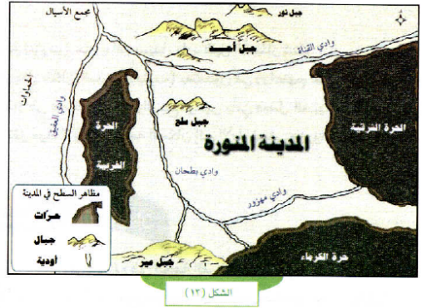  من خلال الأشكال والخرائط المصاحبة تتعرف الطالبات على موقع المدينة  من خلال الخريطة تتعرف الطالبة على موقع المدينة بالنسبة لخطوط الطول والعرض  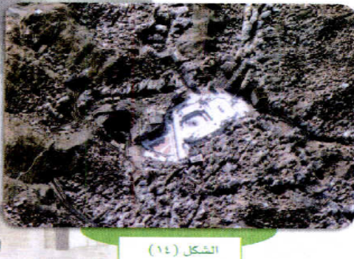  تناقش المعلمة الطالبات حول الأسباب التي أسهمت في قيام الزراعة في المدينة  من خلال مناقشة المعلمة مع الطالبات الأنشطة السابقة تتعرف الطالبات على عناصر الدرس | 1- بيني مكانة المدينة المنورة  2- حددي على الخريطة موقع المدينة ( يثرب )  3- صفي طبيعة المدينة  4- وضحي طبيعة مناخ المدينة  5- اذكري أهم ما تشتهر به المدينة من زراعات  6- تقويم ذاتي

اليوم
الفصل

التاريخ

الحصة

الطريقة

الوسيلة
السبورة – جهاز العرض – لوحات تعليمية – خرائط
التهيئة

لماذا سميت بيعتا العقبة بذلك ؟
الموضوع
أسباب الهجرة إلى المدينة

المناقشة – الحوار – الاستنتاج -

نوع الهدف | مستوى الهدف | الأهداف السلوكية | المحتوى | إجراءات وأنشطة التعليم والتعلم | التقويم

معرفي  معرفي  معرفي  وجداني  معرفي | تحليل  تذكر  فهم  تحليل  اطبيق | 1- أن تستدل الطالبة على محبة النبي صلى اله عليه وسلم لأصحابه  2- أن تحدد الطالبة موقع مكة والمدينة على خريطة شبه الجزيرة العربية  3-أن تبين الطالبة أثر هجرة المسلمين للمدينة  4- أن تناقش الطالبة مجموعة أسباب الهجرة للمدينة  5-أن تتبع الطالبة خط سير النبي صلى اله عليه وسلم إلى المدينة على الخريطة | أسباب الهجرة إلى المدينة  ازداد أذى قريش للمسلمين وازدادوا عتوا واتفقوا على قتل نبينا محمد صلى الله عليه وسلم مما أضعف الأمل في مناصرة أهل مكة للدعوة ولكن الله عوض نبيه عن ذلك بنجاح الدعوة في مكان آخر وهو المدينة فجاء أمر الله للمؤمنين بالهجرة إلى المدينة فهاجر المسلمون يريدون وجه الله ثم لحق النبي صلى الله عليه وسلم بعد أم أذن الله له بالهجرة وصحبه في الهجرة أبو بكر الصديق رضي الله عنه  قال تعالى  والذين هاجروا في الله من بعد ما ظلموا لنبوئنهم في الدنيا حستة ولأجر الآخرة أكبر لو كانو يعلمون ) | - تتحقق أهداف الدرس من خلال الإجراءات والأنشطة التالية :  من خلال المناقشة والحوار تتعرف الطالبات على محبة النبي صلى الله عليه وسلم لأصحابه  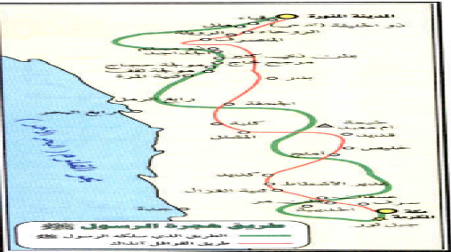  من خلال الأشكال والخرائط المصاحبة للدرس تحدد الطالبة موقع مكة والمدينة على الخريطة  الطريقة الاستنتاجية من خلال أنشطة الكتاب تستنتج الطالبات أسباب الهجرة للمدينة  من خلال التطبيق على الخرائط تتبع الطالبات خط سير النبي صلى الله عليه وسلم على الخريطة من مكة للمدينة  الطريقة الاستنتاجية من خلال أنشطة الكتاب تتعرف الطالبات على باقي عناصر الدرس | 1- استدلي على محبة النبي صلى اله عليه وسلم لأصحابه  2- حددي موقع مكة والمدينة على خريطة شبه الجزيرة العربية  3-بيني أثر هجرة المسلمين للمدينة  4- ناقشي مجموعة أسباب الهجرة للمدينة  5-تتبعي خط سير النبي صلى اله عليه وسلم إلى المدينة على الخريطة

اليوم
الفصل

التاريخ

الحصة

الطريقة

الوسيلة
السبورة – جهاز العرض – لوحات تعليمية – خرائط
التهيئة

ما أهم الأعمال التي قام بها النبي صلى الله عليه في المدينة ؟
الموضوع
أعمال النبي صلى الله عليه وسلم في المدينة

المناقشة – الحوار – الاستنتاج -

نوع الهدف | مستوى الهدف | الأهداف السلوكية | المحتوى | إجراءات وأنشطة التعليم والتعلم | التقويم

معرفي  معرفي  معرفي  معرفي  معرفي  وجداني  معرفي | تذكر  تحليل  تذكر  فهم  تحليل  حكم قيمي  تطبيق | 1- أن تذكر الطالبة أهم أعمال النبي صلى الله عليه وسلم بعد الهجرة مرتبة زمنيا  2- أن تعلل الطالبة ابتداء النبي صلى الله عليه وسلم ببناء المسجد  3- أن تذكر الطالبة ثلاث صفات للأنصار  4- أن تبين الطالبة ثلاثة شروط من شروط المعاهدة مع اليهود  5- أن تعلل الطالبة عدم التزام اليهود بالمعاهدة  6- أن تقدر الطالبة عظمة الأخوة في المجتمع الإسلامي  7- أن تربط الطالبة سمات اليهود في صدر الإسلام بسماتهم في العصر الحاضر | بناء مسجده صلى الله عليه وسلم  أول عمل قام به النبي محمد صلى الله عليه وسلم عند وصوله المدينة هو بناء المسجد ليكون مكان لاجتماع المسلمون ولأداء الصلوات  المؤاخاة بين المهاجرين والأنصار  حرص النبي صلى الله عليه وسلم على نشر روح المحبة والأخوة بين المسلمين فآخى بين المهاجرين والأنصار وقاموا بذلك رغبة منهم فيما عند الله وطاعة لنيهم صلى الله عليه وسلم  المعاهدة مع يهود المدينة :  عمل النبي صلى الله عليه وسلم على توفير الأمن والسلام في مجتمع المدينة ولذا نظم العلاقة بين أهل المدينة فعقد معاهدة مع اليهود على أنهم يتناصرون ضد من يحارب أهل المدينة مقابل حرية المال والدين | - تتحقق أهداف الدرس من خلال الإجراءات والأنشطة التالية :  - تعرض المعلمة الدرس من خلال وسائل العرض المتوفرة أمام الطالبات  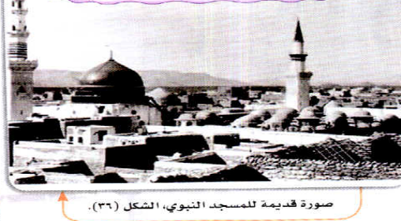  - تبين المعلمة للطالبات الأعمال التي قام بها النبي صلى الله عليه وسلم بعد وصوله المدينة ثم تناقش معهم الأسئلة التالية :  - لماذا كان بناء المسجد أول عمل قام به النبي صلى الله عليه وسلم في المدينة  - لماذا حرص الرسول على المؤاخاة بين المهاجرين والأنصار  - ما أهمية المعاهدة التي عقدها الرسول صلى الله عليه وسلم مع اليهود  - تناقش المعلمة مع الطالبات السمات المشتركة بين اليهود قديما وحديثا | 1- اذكري أهم أعمال النبي صلى الله عليه وسلم بعد الهجرة مرتبة زمنيا  2- عللي ابتداء النبي صلى الله عليه وسلم ببناء المسجد  3- اذكري ثلاث صفات للأنصار  4- بيني ثلاثة شروط من شروط المعاهدة مع اليهود  5- عللي عدم التزام اليهود بالمعاهدة  6- تقويم ذاتي  أن7- اربطي بين سمات اليهود في صدر الإسلام بسماتهم في العصر الحاضر

اليوم
الفصل

التاريخ

الحصة

الطريقة

الوسيلة
السبورة – جهاز العرض – لوحات تعليمية – خرائط
التهيئة

لماذا لم يقاتل المسلمون المشركين قبل الهجرة ؟
الموضوع
غزوة بدر 2هـ

المناقشة – الحوار – الاستنتاج -

نوع الهدف | مستوى الهدف | الأهداف السلوكية | المحتوى | إجراءات وأنشطة التعليم والتعلم | التقويم

معرفي  معرفي  مهاري  معرفي  معرفي  معرفي | تحليل  تحليل  دقة  تحليل  تحليل  تطبيق | 1- أن تعلل الطالبة قيام غزوة بدر  2- أن تستنتج الطالبة سبب انتصار المسلمين في غزوة بدر  3- أن ترسم الطالبة مخططا مبسطا لغزوة بدر  4-أن تبرهن الطالبة على شجاعة النبي صلى الله عليه وسلم في غزوة بدر  5- أن تستنتج الطالبة من خلال أحداث المعركة أهمية الشورى  6- أن تعبر الطالبة اعتزازه بانتصار المسلمين في غزوة بدر | أسباب غزوة بدر  حين هاجر المؤمنون من مكة إلى المدينة فرارا بدينهم استولى المشركون في مكة على أموالهم وبيوتهم ولما بلغ نبينا صلى الله عليه وسلم قدوم أبي سفيان من بلاد الشام إلى مكة بقافلة تجارية لقريش رأى النبي صلى الله عليه وسلم أن يعترض لهذه القافلة ......  أحداث غزوة بدر  سار نبينا صلى الله عليه وسلم بالمسلمين حتى وصلوا قريبا من بدر فأشار عليه الصحابي الحباب بن المنذر رضي الله عنه بالنزول عند أقرب بئر لقريش فاستحسن النبي صلى الله عليه وسلم رأي الحباب وحث النبي صلى الله عليه وسلم أصحابه على الثبات ثم التقى الجيشان فكطان القتال على أشده وأبلى فيه نبينا صلى الله عليه وسلم بلء حسنا .......  نتائج الغزوة  انتصر المسلمون في غزوة بدر انتصارا عظيما وقتلوا من المشركين 70 وأسروا منهم 70 بينما استشهد من المسلمين 14 رجلا فقط | - تتحقق أهداف الدرس من خلال الإجراءات والأنشطة التالية :  - تعرض المعلمة الدرس من خلال وسائل العرض المتوفرة أمام الطالبات  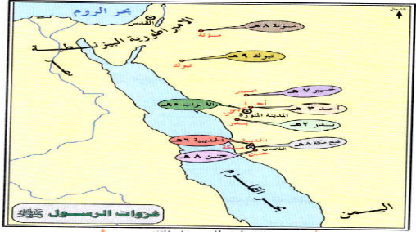  - تعرض المعلمة أمام الطالبات مخططا لغزوة بدر ومن خلال ذلك تتعرف الطالبات على النقاط التالية :  - أسباب غزوة بدر  - أحداث غزوة بدر  - نتائج غزوة بدر  - تناقش المعلمة مع الطالبات الدروس المستفادة من غزوة بدر من حيث ( مشاورته صلى الله عليه وسلم لأصحابه )  - الثبات في وجه المشركين مع أنهم قلة مما يدل على أن الله ينصر الحق ويؤيده | 1- عللي قيام غزوة بدر  2- استنتجي سبب انتصار المسلمين في غزوة بدر  3- ارسمي مخططا مبسطا لغزوة بدر  4-برهني على شجاعة النبي صلى الله عليه وسلم في غزوة بدر  5- استنتجي من خلال أحداث المعركة أهمية الشورى  6- عبري اعتزازه بانتصار المسلمين في غزوة بدر

اليوم
الفصل

التاريخ

الحصة

الطريقة

الوسيلة
السبورة – جهاز العرض – لوحات تعليمية – خرائط
التهيئة

ما رد فعل قريش بعد هزيمتها في بدر ؟
الموضوع
غزوة أحد 3هـ

المناقشة – الحوار – الاستنتاج -

نوع الهدف | مستوى الهدف | الأهداف السلوكية | المحتوى | إجراءات وأنشطة التعليم والتعلم | التقويم

معرفي  معرفي  معرفي  وجداني  معرفي  وجداني | تحليل  تذكر  تطبيق  استجابة  تحليل  استجابة | 1- أن تعلل الطالبة قيام غزوة أحد  2- أن تحدد الطالبة على مخطط غزوة أحد موقع جبل الرماة  3- أن تربط الطالبة بين موقف الرماة وهزيمة المسلمين في أحد  4-أن تعي الطالبة أهمية الالتزام بأوامر القائد  5- أن تقيم الطالبة دور الرماة في غزوة أحد  6- أن تعي الطالبة السنة الألهية في هزيمة المسلمين في غزوة أحد | سبب الغزوة  أن قريشا أرادت الثأر لهزيمتها في أحد فقرروا مهاجمة المسلمين في عقر دارهم  خطة الغزوة  جهز مشركوا قريشا جيشا قوامه ثلاثة ألاف مقاتل بقيادة أبي سفيان الذي توجه به إلى المدينة نحو جبل أحد واستشار النبي صلى الله عليه وسلم هل يبقى بالمدينة أم يخرج لملاقاتهم فاستقر الرأي على الخروج فخرج النبي صلى اله عليه وسلم ب 1000 رجل فلما كانوا بين المدينة وأحد رجع عبدالله بن أبي بنحو ثلث الجيش فسار النبي صلى اله عليه وسلم بباقي الجيش فعسكر بهم أمام جبل أحد ووضع 50 من الرماة على جبل يعرف الآن بجبل عينين لحماية أظهر المسلمين وأمرهم بعدم النزول عن الجبل مهما تكن النتائج  أحداث الغزوة ونتائجها  اشاد القتال بين الفريقين وأبلى النبي وأصحابه بلاء حسنا فأخذ المشركون في التراجع فظن الرماة أن المعركة أنتهت فاستداروا من الخلف وهاجموا المسلمين فألحقوا بهم الهزيمة | - تتحقق أهداف الدرس من خلال الإجراءات والأنشطة التالية :  - تعرض المعلمة الدرس من خلال وسائل العرض المتوفرة أمام الطالبات  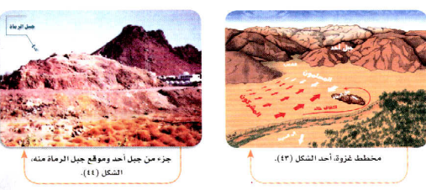  - تعرض المعلمة أمام الطالبات مخططا لغزوة احد ومن خلال ذلك تناقش المعلمة مع الطالبات النقاط التالية :  - أسباب غزوة أحد  - أحداث غزوة أحد  - نتائج غزوة أحد  - تناقش المعلمة مع الطالبات الدروس المستفادة من غزوة أحد من حيث ( مشاورته صلى الله عليه وسلم لأصحابه )  - ( مخالفة الرماة لأمر الرسول صلى الله عليه وسلم وأثره  - الطريقة الاستنتاجية : من خلال حل أنشطة الكتاب تتعرف الطالبات على باقي عناصر الدرس | 1- عللي قيام غزوة أحد  2- حددي على مخطط غزوة أحد موقع جبل الرماة  3- اربطي بين موقف الرماة وهزيمة المسلمين في أحد  4-تقويم ذاتي  5- قيمي دور الرماة في غزوة أحد  6- تقييم ذاتي

اليوم
الفصل

التاريخ

الحصة

الطريقة

الوسيلة
السبورة – جهاز العرض – لوحات تعليمية – خرائط
التهيئة

لماذا كررالمشركون قتال المسلمين ؟
الموضوع
غزوة الخندق 5هـ

المناقشة – الحوار – الاستنتاج -

نوع الهدف | مستوى الهدف | الأهداف السلوكية | المحتوى | إجراءات وأنشطة التعليم والتعلم | التقويم

معرفي  معرفي  معرفي  معرفي  وجداني  معرفي | تحليل  تحليل  تذكر  تحليل  حكم قيمي  تحليل | 1- أن تعلل الطالبة قيام غزوة الخندق  2- أن تعلل الطالبة تسمية الغزوة بالأحزاب  3- أن تحدد الطالبة على مخطط غزوة الخندق مكان غزوة الخندق  4-أن تلخص الطالبة أحداث غزوة الخندق  5- أن تقدر الطالبة دور نعيم بن مسعود في غزوة الخندق  6- أن تربط الطالبة بين أسباب غزوة الخندق ونتبجتها على الأحزاب | سبب الغزوة  حرض نفرا من اليهود قريشا وقبائل أخرى على غزو المسلمين فاستجابوا لهم واتجهوا صوب المدينة وسموا بالأحزاب فاستجابوا لهم  أحداث الغزوة  أشار النبي صلى اله عليه وسلم على أصحابه فأشار عليه سلمان الفارسي بحفر خندق حول المدينة من الجهة المعرضة للهجوم وعمل المسلمون على حفر الخندق بمشاركة النبي صلى الله عليه وسلم وأقبل الأحزاب بجيوش عددها عشرة ألاف مقاتل فاشتد الخوف وعظم البلاء واستمر الحصار لمدة شهر ولما طال أمر اقتحم بعض المشركين الخندق عند نقطة ضعيفة فتصدى لهم علي بن أبي طالب في نفر من المسلمين وانتصروا عليهم  نتائج الغزوة  أمر النبي صلى الله عليه وسلم نعيم بن مسعود الذي أسلم دون علم قومه أن يقوم بزعزعة صفوف الأحزاب فأوقع الشك بينهم ثم هيأ الله النصر للأحزاب حيث أرسل عليهم ريحا أقلعت خيامهم وكفأت قدورهم فتفرقوا ورجعوا خائبين | - تتحقق أهداف الدرس من خلال الإجراءات والأنشطة التالية :  - تعرض المعلمة الدرس من خلال وسائل العرض المتوفرة أمام الطالبات  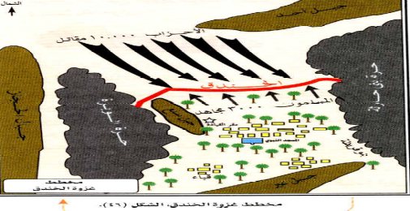  - تعرض المعلمة أمام الطالبات مخططا لغزوة الخندق ومن خلال ذلك تناقش المعلمة مع الطالبات النقاط التالية :  - أسباب غزوة الخندق  - أحداث غزوة الخندق  - نتائج غزوة الخندق  - تناقش المعلمة مع الطالبات الدروس المستفادة من غزوة الخندق من حيث ( مشاورته صلى الله عليه وسلم لأصحابه )  - ( دور الصحابي الجليل نعيم بن مسعود )  - الطريقة الاستنتاجية : من خلال حل أنشطة الكتاب تتعرف الطالبات على باقي عناصر الدرس | 1- عللي قيام غزوة الخندق  2- عللي تسمية الغزوة بالأحزاب  3- حددي على مخطط غزوة الخندق مكان غزوة الخندق  4-لخصي أحداث غزوة الخندق  5- تقويم ذاتي  6- اربطي بين أسباب غزوة الخندق ونتبجتها على الأحزاب

اليوم
الفصل

التاريخ

الحصة

الطريقة

الوسيلة
السبورة – جهاز العرض – لوحات تعليمية – خرائط
التهيئة

لماذا سمي هذا الصلح بالحديبية
الموضوع
صلح الحديبية سنة 6هـ

المناقشة – الحوار – الاستنتاج -

نوع الهدف | مستوى الهدف | الأهداف السلوكية | المحتوى | إجراءات وأنشطة التعليم والتعلم | التقويم

معرفي  معرفي  معرفي  معرفي  معرفي  وجداني | تحليل  تحليل  تذكر  تذكر  فهم  استجابة | 1-أن تعلل الطالبة تسيمية الصلح بالحديبية  2-أن تعلل وصف صلح الحديبية بالفتح  3-أن تحدد الطالبة موقع الحديبية على الخارطة  4-أن تذكر الطالبة اثنين من صلح الحديبية  5- أن تبين الطالبة نتائج الصلح  6- أن تستنتج الطالبة بعض الدروس المستفادة من الصلح  7- أن تعي الطالبة حكمة النبي صلى الله عليه وسلم من قبول االصلح | رأى النبي صلى الله عليه وسلم رؤيا صادقة ما كان يتشوق إليه هو وأصحابه وهي رؤيا أداء العمرة ففرح أصحابه فرحا شديدا وازداد اشتياقهم للبيت الحرام  خروج النبي صلى الله عليه وسلم إلى مكة  بعد مضي ستة أعوام على هجرته خرج على رأس 1400 من المسلمين لأداء العمرة ووقف في مكان يقال له الحديبية وأرسل عثمان بن عفان ليعلم قريشا أنه ماجاء للقتال وإنما يريد أداء العمرة  بيعة الرضوان  بيعة الرضوان حدثت أثناء مفاوضات الصلح و أأشيع أن عثمان بن عفان قتل فعزم صلى الله عليه وسلام على مقاتلة قريش وبايع المسلمون النبي عند الشجرة على ألا يفروا  شروط صلح الحديبية :  1- أن يؤجل المسلمون دخولهم إلى مكة للعام القادم ......كتاب الطالبة ص 108  شروط صلح الحديبية :ص110 | - تتحقق أهداف الدرس من خلال الإجراءات والأنشطة التالية :  - تعرض المعلمة الدرس من خلال وسائل العرض المتوفرة أمام الطالبات  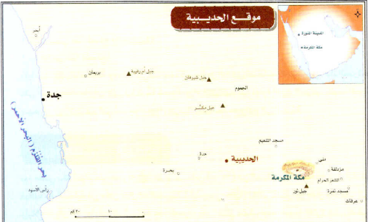  - تعرض المعلمة أمام الطالبات خريطة للملكة العربية السعودية ومن خلال ذلك تناقش المعلمة مع الطالبات النقاط التالية :  - موقع الحديبية من مكة  - أسباب خروج النبي صلى الله عليه وسلم لمكة  - نعدد الخارجين مع النبي صلى الله عليه وسلم لمكة  - لماذا أرسل النبي صلى الله عليه وسلم عثمان بن عفان إلى قريش دون غيره  - شروط الصلح  - الطريقة الاستنتاجية : من خلال حل أنشطة الكتاب تتعرف الطالبات على باقي عناصر الدرس | 1-عللي تسيمية الصلح بالحديبية  2-عللي وصف صلح الحديبية بالفتح  3-حددي موقع الحديبية على الخارطة  4-اذكري اثنين من صلح الحديبية  5- بيني نتائج الصلح  6- استنتجي بعض الدروس المستفادة من الصلح  7- تقويم ذاتي

اليوم
الفصل

التاريخ

الحصة

الطريقة

الوسيلة
السبورة – جهاز العرض – لوحات تعليمية – خرائط
التهيئة

من الذين تفرغ النبي صلى الله عليه وسلم لقتالهم بعد صلح الحديبية

الموضوع
فتح خيبر 7هـ

المناقشة – الحوار – الاستنتاج -

نوع الهدف | مستوى الهدف | الأهداف السلوكية | المحتوى | إجراءات وأنشطة التعليم والتعلم | التقويم

معرفي  معرفي  معرفي  وجداني  وجداني | تحليل  تحليل  تذكر  استجابة  استجابة | 1- أن تعلل الطالبة لإجلاء النبي صلى الله عليه وسلم ليهود بني النضير من المدينة  2- أن تعلل الطالبة فتح خيبر  3-أن تحدد الطالبة موقع خيبر على الخارطة  4- ان تشيد الطالبة بشجاعة الصحابة ودورهم في تحقيق الانتصار  5- أن تقدر الطالبة تعامل النبي صلى الله عليه وسلم مع أهل خيبر | تعتبر خيبر من أخصب مناطق شبه الجزيرة العربية واشتهرت بزراعة النخيل واذداد عدد يهود خيبر بانضمام يهود بني النضير إليهم  سبب الفتح  ازداد تهديد يهود خيبر للمسلمين خصوصا بعد انضم إليهم يهود بني النضير فمثلوا خطرا على المسلمين لذا قرر النبي صلى الله عليه وسلم التوجه لقتالهم  سير الفتح ونتائجه  أمر النبي صلى الله عليه وسلم أصحابه الذين كانوا معه في الحديبية بالتوجه إلى خيبر فلما انتهى إليها وكانت ذات حصون منيعة ومزارع كثيرة فحاصرها وكتن ممن حمل راية المسلمين علي بن أبي طالب وبعد قتال عنيف فتح الله على يديه أقوى الحصون ثم استسلمت جميعا فغنمها المسلمون وأبقى نبينا صلى الله عليه وسلم ليقوموا بالزراعة على أن يدفعوا للمسلمين نصف ما تنتجه الأرض | - تتحقق أهداف الدرس من خلال الإجراءات والأنشطة التالية :  - تعرض المعلمة الدرس من خلال وسائل العرض المتوفرة أمام الطالبات  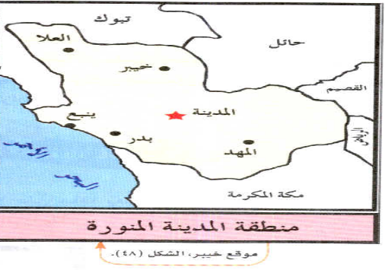  - تعرض المعلمة أمام الطالبات الخريطة السابقة ثم تناقش الطالبات حول النقاط التالية ؟  - الخطر الذي كان يمثله يهود خيبر  - سبب فتح خيبر  - سير الفتح  - نتائج الفتح  - الطريقة الاستنتاجية : من خلال حل أنشطة الكتاب تتعرف الطالبات على باقي عناصر الدرس | 1- عللي لإجلاء النبي صلى الله عليه وسلم ليهود بني النضير من المدينة  2- عللي فتح خيبر  3-حددي موقع خيبر على الخارطة  4- استدلي بشجاعة الصحابة ودورهم في تحقيق الانتصار  5- تقويم ذاتي

اليوم
الفصل

التاريخ

الحصة

الطريقة

الوسيلة
السبورة – جهاز العرض – لوحات تعليمية – خرائط
التهيئة

لماذا عزم نبينا صلى الله عليه وسلم على فتح مكة ؟

الموضوع
فتح مكة سنة 8هـ

المناقشة – الحوار – الاستنتاج -

نوع الهدف | مستوى الهدف | الأهداف السلوكية | المحتوى | إجراءات وأنشطة التعليم والتعلم | التقويم

معرفي  معرفي  معرفي  وجداني  وجداني | تحليل  تحليل  تذكر  استجابة  استجابة | 1- أن تحدد الطالبة العلاقة بين صلح الحديبية وفتح مكة  2- أن تلخص الطالبة أحداث فتح مكة  3- أن تتبع خط سير الجيوش الإسلامية عند دخولها مكة  4- أن تبين الطالبة نتائج فتح مكة  5- أن توضح الطالبة موقف نبينا صلى الله عليه وسلم من كفار قريش بعد الفتح  6- أن تقتدي الطالبة بعفوه في معاملة أهل مكة | عناصر الدرس  سبب الفتح  اعتدى بنو بكر حلفاء قريش على قبيلة خزاعة حلفاء نبينا صلى الله عليه وسلم وغدوروا بهم وقتلوا عددا كبيرا منهم وساعدهم على ذلك إعانة قريش لهم بالسلاح والمال وبهذا نقضت قريش شرطا من شروط صلح الحديبية فاستنجدت خزاعة بنبينا صلى الله عليه وسلم فكان ذلك هو السبب المباشر للفتح  خطة الفتح  احداث الفتح  دخول نبينا محمد صلى الله عليه وسلم مكة  موقف نبينا صلى الله عليه وسلم من كفار قريش  نتائج فتح مكة | - تتحقق أهداف الدرس من خلال الإجراءات والأنشطة التالية :  - تعرض المعلمة الدرس من خلال وسائل العرض المتوفرة أمام الطالبات  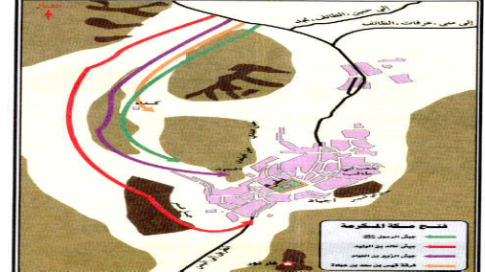  - تعرض المعلمة أمام الطالبات الخريطة السابقة ثم تناقش الطالبات حول النقاط التالية ؟  - أسباب فتح مكة  - أحداث الفتح  - دخول نبينا محمد صلى الله عليه وسلم مكة نتائج الفتح  - موقف نبينا صلى الله عليه وسلم من كفار قريش  - نتائج فتح مكة  - الطريقة الاستنتاجية : من خلال حل أنشطة الكتاب تتعرف الطالبات على باقي عناصر الدرس | 1- حددي العلاقة بين صلح الحديبية وفتح مكة  2- لخصي أحداث فتح مكة  3- تتبعي خط سير الجيوش الإسلامية عند دخولها مكة  4- بيني نتائج فتح مكة  5- وضحي موقف نبينا صلى الله عليه وسلم من كفار قريش بعد الفتح  6- تقويم ذاتي

اليوم
الفصل

التاريخ

الحصة

الطريقة

الوسيلة
السبورة – جهاز العرض – لوحات تعليمية – خرائط
التهيئة

لماذا سميت غزوة حنين بهذا الاسم ؟

الموضوع
غزوة حنين 8 هـ

المناقشة – الحوار – الاستنتاج -

نوع الهدف | مستوى الهدف | الأهداف السلوكية | المحتوى | إجراءات وأنشطة التعليم والتعلم | التقويم

معرفي  معرفي  مهاري  معرفي  معرفي  معرفي | تحليل  تحليل  دقة  اطبيق  تحليل  فهم | 1- ان تستنتج الطالبة أسباب تسمية الغزوة بذلك  2- أن تعلل الطالبة قيام غزوة حنين  3- أن ترسم الطالبة مخططا مبسطا لغزوة حنين  4- أن تسجل الاسم الحالي لوادي حنين على المخطط  5-أن تحلل الطالبة قول النبي صلى اللله عليه وسلم أنا النبي لا كذب أنا ابن عبد المطلب  6- أن تبين الطالبة عواقب الإعجاب بالنفس | عناصر الدرس  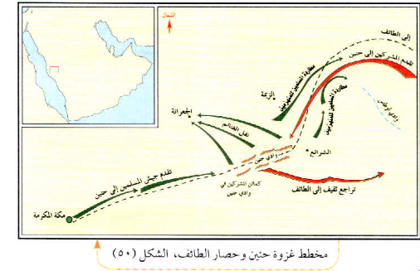أسباب الغزوة  أحداث الغزوة  عدد المسلمين في غزوة حنين  نتائج الغزوة  قال تعالى (لقد نصركم الله في مواطن كثيرة ويوم حنين إذ أعجبتكم كثرتكم فلم تغن عنكم من الله شيئا ...... | - تتحقق أهداف الدرس من خلال الإجراءات والأنشطة التالية :  - تعرض المعلمة الدرس من خلال وسائل العرض المتوفرة أمام الطالبات  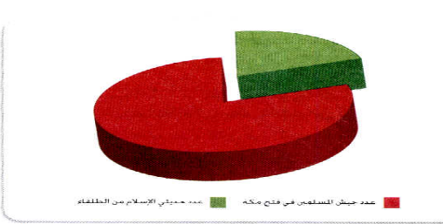  - تعرض المعلمة أمام الطالبات الأشكال المصاحبة للدرس ثم تناقش الطالبات حول النقاط التالية ؟  - أسباب الغزوة  - أحداث الغزوة  - عدد المسلمين في غزوة حنين  - نتائج الغزوة الطريقة الاستنتاجية : من خلال حل أنشطة الكتاب تتعرف الطالبات على باقي عناصر الدرس | 1- استنتجي أسباب تسمية الغزوة بذلك  2- عللي قيام غزوة حنين  3- ارسمي مخططا مبسطا لغزوة حنين  4- سجلي الاسم الحالي لوادي حنين على المخطط  5-حللي قول النبي صلى اللله عليه وسلم أنا النبي لا كذب أنا ابن عبد المطلب  6- بيني عواقب الإعجاب بالنفس

اليوم
الفصل

التاريخ

الحصة

الطريقة

الوسيلة
السبورة – جهاز العرض – لوحات تعليمية – خرائط
التهيئة

لماذا يجتمع المسلمون في عرفة كل عام ؟

الموضوع
حجة الوداع ووفاة النبي صلى الله عليه وسلم

المناقشة – الحوار – الاستنتاج -

نوع الهدف | مستوى الهدف | الأهداف السلوكية | المحتوى | إجراءات وأنشطة التعليم والتعلم | التقويم

معرفي  معرفي  مهاري  معرفي  معرفي  معرفي | تحليل  تحليل  دقة  اطبيق  تحليل  فهم | 1- ان تستنتج الطالبة أسباب تسمية الغزوة بذلك  2أن تبرهن الطالبة على إكمال الله تعالى لدينه على يد نبينا محمد صلى الله عليه وسلم  3- أن تستشعر الطالبة عظم حب الصحابة للنبي صلى اله عليه وسلم  4- أن تستخلص أربعا من المباديء والحقوق الواردة في خطبة الوداع  5-أن تستشعر الطالبة عظم مصيبة وفاة النبي صلى الله عليه وسلم | عناصر الدرس  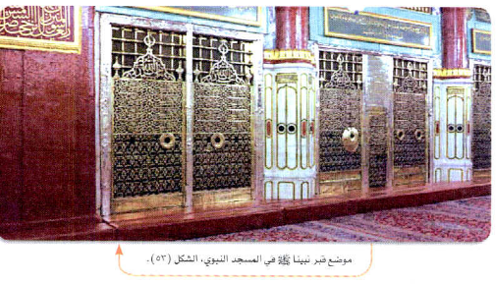 أسباب تسمية الغزوة بذلك  إكمال الله تعالى لدينه على يد نبينا محمد صلى الله عليه وسلم  عظم حب الصحابة للنبي صلى اله عليه وسلم  المباديء والحقوق الواردة في خطبة الوداع  مصيبة وفاة النبي صلى الله عليه وسلم | - تتحقق أهداف الدرس من خلال الإجراءات والأنشطة التالية :  - تعرض المعلمة الدرس من خلال وسائل العرض المتوفرة أمام الطالبات  تبين المعلمة الطالبة لماذا سميت حجة الوداع بهذا الاسم  - تناقش المعلمة مع الطالبات العناصر التالية :  - أسباب تسمية الغزوة بذلك  - إكمال الله تعالى لدينه على يد نبينا محمد صلى الله عليه وسلم  - عظم حب الصحابة للنبي صلى اله عليه وسلم  - المباديء والحقوق الواردة في خطبة الوداع  - مصيبة وفاة النبي صلى الله عليه وسلم  - عدد المسلمين في غزوة حنين  - الطريقة الاستنتاجية : من خلال حل أنشطة الكتاب تتعرف الطالبات على باقي عناصر الدرس | 1- استنتجي أسباب تسمية الغزوة بذلك  2برهني على إكمال الله تعالى لدينه على يد نبينا محمد صلى الله عليه وسلم  3- تقويم ذاتي  4- استخلصي من المباديء والحقوق الواردة في خطبة الوداع  5-تقويم ذاتي

اليوم
الفصل

التاريخ

الحصة

الطريقة

الوسيلة
السبورة – جهاز العرض – لوحات تعليمية – خرائط
التهيئة

اضرب مثالا على الزهد في ترك الحرام ؟

الموضوع
قصص من حياة النبي صلى الله عليه وسلم

المناقشة – الحوار – الاستنتاج -

نوع الهدف | مستوى الهدف | الأهداف السلوكية | المحتوى | إجراءات وأنشطة التعليم والتعلم | التقويم

معرفي  وجداني  وجداني  معرفي  معرفي  وجداني | تذكر  حكم قيمي  حكم قيمي  تطبيق  تحليل  استجابة | 1- أن تذكر الطالبة بعض أخلاق النبي صلى الله عليه وسلم وصفاته  2- أن تقدر الطالبة أهمية الاتصاف بخلق الزهد والتواضع  3- أن تقتدي الطالبة بالنبي صلى الله عليه وسلم في تعامله مع الآخرين  4- أن تمثل الطالبة لصور من الإحسان للجار والإساءة إليه  5- أن تصنف الطالبة أنواع الأذى الذي تعرض له النبي صلى الله عليه وسلم  6- أن تعي الطالبة عظم الصبر وفضل الصابرين | عناصر الدرس  * أخلاق النبي صلى الله عليه وسلم وصفاته  * أهمية الاتصاف بخلق الزهد والتواضع  * الاقتداء بالنبي صلى الله عليه وسلم في تعامله مع الآخرين  * صور من الإحسان للجار والإساءة إليه  * أنواع الأذى الذي تعرض له النبي صلى الله عليه وسلم  * عظم الصبر وفضل الصابرين | - تتحقق أهداف الدرس من خلال الإجراءات والأنشطة التالية :  - تعرض المعلمة الدرس من خلال وسائل العرض المتوفرة أمام الطالبات  تبين المعلمة للطالبات أخلاق النبي صلى الله عليه وسلم وصفاته  - تعرض المعلمة أمثلة لزهده صلى الله عليه وسلم  - تعرض المعلمة أمثلة لتواضعه صلى الله عليه وسلم  - تعرض المعلمة أمثلة أمثلة لتعامله صلى الله عليه وسلم لجاره  - تعرض المعلمة أمثلة لصبره صلى الله عليه وسلم  - تعرض المعلمة أمثلة لصبره على إيذاء قريش البدني والنفسي صلى الله عليه وسلم  - الطريقة الاستنتاجية : من خلال حل أنشطة الكتاب تتعرف الطالبات على باقي عناصر الدرس | 1- اذكري بعض أخلاق النبي صلى الله عليه وسلم وصفاته  2- تقويم ذاتي  3- تقويم ذاتي  4- مثلي لصور من الإحسان للجار والإساءة إليه  5- صفي أنواع الأذى الذي تعرض له النبي صلى الله عليه وسلم  6- تقويم ذاتي

اليوم
الفصل

التاريخ

الحصة

الطريقة

الوسيلة
السبورة – جهاز العرض – لوحات تعليمية – خرائط
التهيئة

كم عدد الخلفاء الراشدين ؟ كم عام استمرت خلافاتهم

الموضوع
فضل الخلفاء الراشدين

المناقشة – الحوار – الاستنتاج -

نوع الهدف | مستوى الهدف | الأهداف السلوكية | المحتوى | إجراءات وأنشطة التعليم والتعلم | التقويم

معرفي  مهاري  معرفي  مهاري  وجداني  معرفي | تحليل  تطبيق  تذكر  دقة  استجابة  تحليل | 1- أن تعلل الطالبة تسمية الخلفاء الراشدين بهذا الاسم  2- أن تصمم الطالبة لوحة تحمل أسماء الخلفاء الراشدين  3- أن تحدد الطالبة أقرب الخلفاء الراشدين نسبا من الرسول صلى الله عليه وسلم  4- أن ترسم الطالبة جدولا يحمل أربعا من صفات الخلفاء الراشدين  5- أن تؤمن الطالبة بما للخلفاء الراشدين من فضائل  6- ان تعلل الطالبة تسمية عثمان بن عفان بذي النورين | عناصر الدرس  * الخلفاء الراشدين الأربعة :  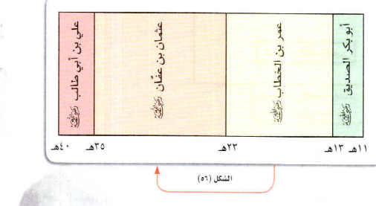  * أبو بكر الصديق ( كان حميما للرسول – صاحب الرسول في الهجرة – تزوج الرسول صلى الله عليه وسلم ابنته – شهد جميع الغزوات – أول أمير للحج ......)  * عمر بن الخطاب ( أعز الله به الإسلام – يفر الشيطان من طريقه – كان من الملهمين .....)  *عثمان بن عفان ( صاحب الهجرتين – من السابقين للإسلام.......)  *علي بن أبي طالب ( ابن عم النبي – أول من آمن من الصبيان ....... | - تتحقق أهداف الدرس من خلال الإجراءات والأنشطة التالية :  - تعرض المعلمة الدرس من خلال وسائل العرض المتوفرة أمام الطالبات  تناقش المعلمة مع الطالبات الأسئلة التالية :  - لماذا سمي الخلفاء الأربعة بالراشدين ؟  - مدة حكم الخلفاء الراشدين حوالي ..........  - أقرب الخلفاء الراشدين نسبا من الرسول صلى الله عليه وسلم هو  - يجتمع نسب عثمان بن عفان مع علي بن أبي طالب في ......................  - اذكر ثلاثا من الغزوات التي حدثت في عهد الرسول صلى الله عليه وسلم  - الطريقة الاستنتاجية : من خلال حل أنشطة الكتاب تتعرف الطالبات على باقي عناصر الدرس | 1- عللي تسمية الخلفاء الراشدين بهذا الاسم  2- صممي لوحة تحمل أسماء الخلفاء الراشدين  3- حددي أقرب الخلفاء الراشدين نسبا من الرسول صلى الله عليه وسلم  4- ارسمي جدولا يحمل أربعا من صفات الخلفاء الراشدين  5تقويم ذاتي  6- عللي تسمية عثمان بن عفان بذي النورين

اليوم
الفصل

التاريخ

الحصة

الطريقة

الوسيلة
السبورة – جهاز العرض – لوحات تعليمية – خرائط
التهيئة

ما هي أهم صفات الخلفاء الراشدين ؟

الموضوع
صفات الخلفاء الراشدين وأخلاقهم

المناقشة – الحوار – الاستنتاج -

خ

نوع الهدف | مستوى الهدف | الأهداف السلوكية | المحتوى | إجراءات وأنشطة التعليم والتعلم | التقويم

معرفي  معرفي  معرفي  معرفي  وجداني  معرفي  مهاري | المعرفة  المعرفة  استجابة  تطبيق  استجابة  تحليل  تطبيق | 1- أن تتعرف الطالبة على أخلاق الخلفاء الراشدين  2- أن تتعرف الطالبة على بعض صفات الخلفاء الراشدين  3- أن تقتدي الطالبة بأخلاق الخلفاء الراشدين  4- أن تروي الطالبة قصة تدل على خلق من أخلاق الخلفاء الراشدين  5- أن تجد الطالبة متعة في القراءة عن الخلفاء الراشدين  6- أن تبرهن الطالبة على أبرز صفات الخلفاء الراشدين  7- أن تصمم الطالبة خارطة مفهوم تشمل خمسا من صفات الخلفاء الراشدين | عناصر الدرس  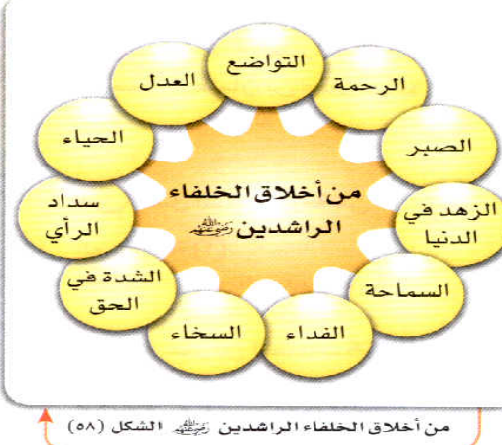  * أخلاق الخلفاء الراشدين  * بعض صفات الخلفاء الراشدين  * أخلاق الخلفاء الراشدين  * أبرز صفات الخلفاء الراشدين  * خارطة مفهوم تشمل خمسا من صفات الخلفاء الراشدين | - تتحقق أهداف الدرس من خلال الإجراءات والأنشطة التالية :  - تعرض المعلمة الدرس من خلال وسائل العرض المتوفرة أمام الطالبات  تناقش المعلمة مع الطالبات الأسئلة التالية :  - تناقش المعلمة الطالبات صفات الخلفاء الراشدين  - تتعرف الطالبات من خلال الدرس على أخلاق الخلفاء الراشدين  - تتناول المعلمة مع الطالبات بعض القصص التي تدل على أخلاق الخلفاء الراشدين  - من خلال الدرس تستنتج الطالبات أبرز صفات الخلفاء الراشدين  - الطريقة الاستنتاجية : من خلال حل أنشطة الكتاب تتعرف الطالبات على باقي عناصر الدرس | 1- تعرفي على أخلاق الخلفاء الراشدين  2- تعرفي على بعض صفات الخلفاء الراشدين  3- تقويم ذاتي  - 4ارو قصة تدل على خلق من أخلاق الخلفاء الراشدين  5- تقويم ذاتي  6- برهني على أبرز صفات الخلفاء الراشدين  7- صممي خارطة مفهوم تشمل خمسا من صفات الخلفاء الراشدين

اليوم
الفصل

التاريخ

الحصة

الطريقة

الوسيلة
السبورة – جهاز العرض – لوحات تعليمية – خرائط
التهيئة

ما هي أهم صفات الخلفاء الراشدين ؟

الموضوع
خلافتهم للرسول صلى الله عليه وسلم

المناقشة – الحوار – الاستنتاج -

خ

نوع الهدف | مستوى الهدف | الأهداف السلوكية | المحتوى | إجراءات وأنشطة التعليم والتعلم | التقويم

معرفي  معرفي  معرفي  معرفي  وجداني  معرفي  مهاري | المعرفة  المعرفة  استجابة  تطبيق  استجابة  تحليل  تطبيق | 1- أن تعرف الطالبة نظام الخلافة  2- أن تذكر الطالبة أسباب اختيار الخلفاء الراشدين  3- أن تدرك الطالبة مكانة الخلفاء الراشدين  4- أن تستنتج الطالبة الطريقة التي على ضوئها تم اختيار الخلفاء الراشدين  5- أن ترتب الطالبة الخلفاء الراشدين زمنيا حسب توليهم الخلافة  6- أن ترسم الطالبة خطا زمنيا يحدد مدة حكم كل خليفة  أن تثمن الطالبة جهود الخلفاء الراشدين | عناصر الدرس  * تعريف نظام الخلافة  * أسباب اختيار الخلفاء الراشدين  * مكانة الخلفاء الراشدين  * الطريقة التي على ضوئها تم اختيار الخلفاء الراشدين  * ترتيب الخلفاء الراشدين زمنيا حسب توليهم الخلافة  * مدة حكم كل خليفة  *جهود الخلفاء الراشدين | - تتحقق أهداف الدرس من خلال الإجراءات والأنشطة التالية :  - تعرض المعلمة الدرس من خلال وسائل العرض المتوفرة أمام الطالبات  تناقش المعلمة مع الطالبات الأسئلة التالية :  - ماذا يعني نظام الخلافة ؟  - ما هي أسباب اختيار الخلفاء الراشدين ؟  - ما هي مكانة الخلفاء الراشدين ؟  - ما هي الطريقة التي على ضوئها تم اختيار الخلفاء الراشدين ؟  - ما المدة التي قضاها كل خليفة من الخلفاء الراشدين  - الطريقة الاستنتاجية : من خلال حل أنشطة الكتاب تتعرف الطالبات على باقي عناصر الدرس | 1- عرف نظام الخلافة  2اذكر أسباب اختيار الخلفاء الراشدين  3- تقويم ذاتي  4-استنتجي الطريقة التي على ضوئها تم اختيار الخلفاء الراشدين  5- رتبي الخلفاء الراشدين زمنيا حسب توليهم الخلافة  6- ارسمي خطا زمنيا يحدد مدة حكم كل خليفة  7- تقويم ذاتي

اليوم
الفصل

التاريخ

الحصة

الطريقة

الوسيلة
السبورة – جهاز العرض – لوحات تعليمية – خرائط
التهيئة

ما هي أهم أعمال الخلفاء الراشدين ؟

الموضوع
أعمال الخلفاء الراشدون

المناقشة – الحوار – الاستنتاج -

خ

نوع الهدف | مستوى الهدف | الأهداف السلوكية | المحتوى | إجراءات وأنشطة التعليم والتعلم | التقويم

معرفي  وجداني  وجداني  معرفي  معرفي  مهاري | تذكر  حكم قيمي  استجابة  تحليل  تذكر  تطبيق | 1- أن تذكر الطالبة المراحل التي مر بها جمع القرآن الكريم  2- أن تقدر الطالبة دور الخلفاء الراشدين في حفظ القرآن الكريم  3- أن تدرك الطالبة أهمية الأنظمة التي طبقها الخلفاء الراشدين  4- أن تعلل الطالبة وجود الأنظمة في عهد الخلفاء الراشدين  5- أن تعدد مهام المراقب على الأسواق في عهد الخلفاء الراشدين  6- أنن تسمي الطالبة الدواوين في عهد الخلفاء الراشدين | عناصر الدرس  * أولا العناية بالقرآن الكريم ( في عهد أبي بكر – في عهد عثمان )  ثانيا : إصلاحات الخلفاء الراشدين ( تنظيم القضاء – الرقابة على الأسواق – الشرطة – ولاية الأقاليم – إنشاء الدواوين – أنواع الدواوين – ولاية الأقاليم  *ثالثا : أعمال وتنظيمات أخرى ( العناية بالمساجد – بناء المدن – اصلاحات عامة – الحث على التعليم وتشجيعه | - تتحقق أهداف الدرس من خلال الإجراءات والأنشطة التالية :  - تعرض المعلمة الدرس من خلال وسائل العرض المتوفرة أمام الطالبات  تناقش المعلمة مع الطالبات الأسئلة التالية :  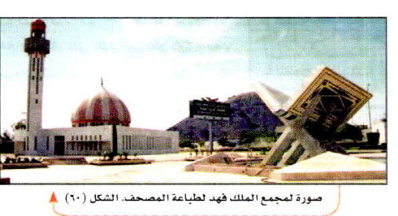  - ما هي مظاهر العناية بالقرآن الكريم في عهد الخلفاء الراشدين ؟  - ما مظاهر إصلاحات الخلفاء الراشدين في المجال الإداري والقضائي ؟  - ما هي الأعمال والتنظيمات الأخرى التي قم بها الخلفاء الراشدين ؟  - الطريقة الاستنتاجية : من خلال حل أنشطة الكتاب تتعرف الطالبات على باقي عناصر الدرس | 1- اذكري المراحل التي مر بها جمع القرآن الكريم  2- أن تقدر الطالبة دور الخلفاء الراشدين في حفظ القرآن الكريم  3- تقويم ذاتي  4- عللي وجود الأنظمة في عهد الخلفاء الراشدين  5- عددي المراقب على الأسواق في عهد الخلفاء الراشدين  6-ان يسمي الطالب الدواوين في عهد الخلفاء الراشدين

اليوم
الفصل

التاريخ

الحصة

الطريقة

الوسيلة
السبورة – جهاز العرض – لوحات تعليمية – خرائط
التهيئة

ما هي أبرز المعارك في في بلاد العراق وفارس ؟

الموضوع
جهود الخلفاء الراشدين في نشر الإسلام

المناقشة – الحوار – الاستنتاج -

خ

نوع الهدف | مستوى الهدف | الأهداف السلوكية | المحتوى | إجراءات وأنشطة التعليم والتعلم | التقويم

معرفي  وجداني  وجداني  معرفي  معرفي  مهاري | تذكر  حكم قيمي  استجابة  تحليل  تذكر  تطبيق | 1- أن تذكر الطالبة سببين من أسباب الردة  2- ـن تذكر موقف الخليفة أبي بكر الصديق من المرتدين  3- أن تسمي الجهات التي توحهت إليها الفتوحات الإسلامية  4- أن تحدد الطالبة أبرز المعارك في بلاد العراق وفارس  5- أن تعلل تسمية معركة نهاوند بهذا الاسم  6- ان ترسم جدولا للأحداث التاريخية في بلاد الشام في عهد الخلفاء الراشدين | عناصر الدرس  * أولا : أسباب الردة  ثانيا : الجهات التي توحهت إليها الفتوحات الإسلامية  *ثالثا : أبرز المعارك في بلاد العراق وفارس- تعلل تسمية معركة نهاوند بهذا الاسم  رابعا :  ارسم جدولا للأحداث التاريخية في بلاد الشام في عهد الخلفاء الراشدين | - تتحقق أهداف الدرس من خلال الإجراءات والأنشطة التالية :  - تعرض المعلمة الدرس من خلال وسائل العرض المتوفرة أمام الطالبات  تناقش المعلمة مع الطالبات الأسئلة التالية :  - ما هي أسباب الردة ؟  - حدد الجهات التي ذهبت إلبها الفتوحات الإسلامية  - ما هي أبرز المعارك في بلاد العراق وفارس ؟  - الطريقة الاستنتاجية : من خلال حل أنشطة الكتاب تتعرف الطالبات على باقي عناصر الدرس | 1- اذكري سببين من أسباب الردة  2- اذكر موقف الخليفة أبي بكر الصديق من المرتدين  3- سم الجهات التي توحهت إليها الفتوحات الإسلامية  4- حدد أبرز المعارك في بلاد العراق وفارس  5- علل تسمية معركة نهاوند بهذا الاسم  6ارسمي جدولا للأحداث التاريخية في بلاد الشام في عهد الخلفاء الراشدين

اليوم
الفصل

التاريخ

الحصة

الطريقة

الوسيلة
السبورة – جهاز العرض – لوحات تعليمية – خرائط
التهيئة

ما الآية التي دلت على مبدأ الشورى في الإسلام ؟

الموضوع
نماذج من الشورى في عهد الخلفاء الراشدين

المناقشة – الحوار – الاستنتاج -

خ

نوع الهدف | مستوى الهدف | الأهداف السلوكية | المحتوى | إجراءات وأنشطة التعليم والتعلم | التقويم

معرفي  معرفي  وجداني  مهاري  معرفي | تذكر  تحليل  استجابة  دقة  تحليل | 1- ان تسمي الطالبة المبدا الذي قامت عليه الدولة الإسلامية  2- أن تبرهن الطالبة على مبدأ الشورى من القرآن الكريم  3- أن تثمن الطالبة مبدأ الشورى من خلال ذكر ايجابياته  4- أن ترسم الطالبة جدولا يضم ثلاثة من نماذج الشورى في الشؤون المالية للدولة الإسلامية  5- أن تصف الطالبة أسلوب المسلمين في التعامل مع القضايا التي تعرض للدولة الإسلامية | عناصر الدرس  * أولا : المبدا الذي قامت عليه الدولة الإسلامية  ثانيا :مبدأ الشورى من القرآن الكريم  *ثالثا : ثلاثة من نماذج الشورى في الشؤون المالية للدولة الإسلامية  رابعا :  أسلوب المسلمين في التعامل مع القضايا التي تعرض للدولة الإسلامية | - تتحقق أهداف الدرس من خلال الإجراءات والأنشطة التالية :  - تعرض المعلمة الدرس من خلال وسائل العرض المتوفرة أمام الطالبات  تناقش المعلمة مع الطالبات الأسئلة التالية :  - ما هو المبدأ الذي قامت عليه الدولة الإسلامية ؟  - استنتجي مبدأ الشورى من القرآن الكريم  - مثلي لنماذج الشورى في الشؤون المالية للدولة الإسلامية  - الطريقة الاستنتاجية : من خلال حل أنشطة الكتاب تتعرف الطالبات على باقي عناصر الدرس | 1- سمي المبدأ الذي قامت عليه الدولة الإسلامية  2- برهني على مبدأ الشورى من القرآن الكريم  3- تقويم ذاتي  4- ارسمي جدولا يضم ثلاثة من نماذج الشورى في الشؤون المالية للدولة الإسلامية  5 صفي أسلوب المسلمين في التعامل مع القضايا التي تعرض للدولة الإسلامية

اليوم
الفصل

التاريخ

الحصة

الطريقة

الوسيلة
السبورة – جهاز العرض – لوحات تعليمية – خرائط
التهيئة

دللي على أخلاق الخلفاء الراشدين من خلال قصصهم

الموضوع
قصص من سيرة الخلفاء الراشدين

المناقشة – الحوار – الاستنتاج -

خ

نوع الهدف | مستوى الهدف | الأهداف السلوكية | المحتوى | إجراءات وأنشطة التعليم والتعلم | التقويم

معرفي  معرفي  وجداني  وجداني  مهاري  معرفي | تحليل  تحليل  استجابة  استجابة  تطبيق  تحليل | 1- أن تربط الطالبة بين القصة والخلق الذي تدل عليه  2- أن تعلل الطالبة تسابق الصحابة في الإنفاق في سبيل الله  3- أن تبادر الطالبة إلى أسلوب التسامح في تعامل الآخرين  4- أن تبدي الطالبة رغبتها في معرفة المزيد من سيرة الخلفاء الراشدين  5- أن تجمع الطالبة قصصا منوعة من سير الخلفاء الراشدين  6- أن تستنتج تطبيق الخلفاء الراشدين لمبادئ الدين | عناصر الدرس  * أولا : ا القصة والخلق الذي تدل عليه  ثانيا : أسلوب التسامح في تعامل الآخرين  *ثالثا : البحث عن المزيد من سيرة الخلفاء الراشدين  رابعا :  تطبيق الخلفاء الراشدين لمبادئ الدين  ( كان أبو بكر الصديق تاجرا يبيع ويشتري وله أغناما يرعاها أحيانا بنفسه وكان يحلب للحي أغنامهم فلما بويع بالخلافة قالت جارية من الحي الآن لا تحلب لنا منائحنا فسمعها أبو بكر فقال بللى لعمري لأحلبنها لكم وإني لأرجوا أن لا يغيرني ما دخلت فيه من خلق كنت عليه فكان يحلب له) | - تتحقق أهداف الدرس من خلال الإجراءات والأنشطة التالية :  - تعرض المعلمة الدرس من خلال وسائل العرض المتوفرة أمام الطالبات  تناقش المعلمة مع الطالبات الأسئلة التالية :  - ما الخلق الذي تدل عليه قصة أبي بكر عندما سمع جارية تقول الآن لا تحلب لنا منائحنا ؟  - تكلف المعلمة الطالبات بالبحث في كتب السيرة والتاريخ والشبكة العنكبوتية عن قصص من سير الخلفاء الراشدين تدل على صفات ( العدل – التسامح – التواضع – الزهد – الجود – الحرص على دين الله )  - تجمع المعلمة أعمال الطالبات مما توصلن إليه في البحث وتناقشها مع الطالبات  - الطريقة الاستنتاجية : من خلال حل أنشطة الكتاب تتعرف الطالبات على باقي عناصر الدرس | 1- اربطي بين القصة والخلق الذي تدل عليه  2- عللي تسابق الصحابة في الإنفاق في سبيل الله  3- تقويم ذاتي  4- تقويم ذاتي  5- اجمعي قصصا منوعة من سير الخلفاء الراشدين  6- استنتجي تطبيق الخلفاء الراشدين لمبادئ الدين

